卢氏县城市生活垃圾处理费智慧征管系统项目

务招标文件件

项目编号：三卢公开采购-2025-8、LSGZ[2025]042-ZC023



采购人：卢氏县城市管理局

代理机构：安徽科睿工程项目管理有限公司
二〇二五年三月

目录

第一章 招标公告 1
第二章 投标供应商须知 7
第三章 服务内容及要求 34
第四章 评标办法 52
第五章 合同条款及格式 58
第六章投标文件格式 60

第一章 招标公告
安徽科睿工程项目管理有限公司受卢氏县城市管理局的委托，就卢氏县城市生活垃圾处理费智慧征管系统项进行公开招标，现欢迎符合资格条件的供应商参加投标。
一、项目概况与服务范围：
1、采购人：卢氏县城市管理局
2、项目名称：卢氏县城市生活垃圾处理费智慧征管系统项目
3、项目编号：三卢公开采购-2025-8、LSGZ[2025]042-ZC023
4、服务内容：建设卢氏县城市居民生活垃圾处理费与水费合并征收平台（智慧征管系统开发、自来水收费系统对接开发、政务云平台部署服务器资源、硬件设备、网络专线或VPN、自来水系统升级）。（具体详见招标文件第三章服务内容及要求）；
5、标段划分：本项目不划分标段
6、预算金额：¥1267600.00 元
7、资金来源：财政资金，已落实
8、服务期限：合同签订之日起60日历天月内完成相关成果提交；运维周期一年，成果通过验收后一年内免费提供数据更新及系统售后工作。
9、服务地点：卢氏县
10、质量要求：服务要求：符合国家现行相关规范及标准要求。满足采购人要求，确保项目成果通过验收审查。
11、是否接受进口产品：否
12、落实政府采购政策满足的资格要求：根据《政府采购促进中小企业发展管理办法》（财库〔2020〕46号）规定，本项目专门面向中小企业采购,同时供应商须提供《中小企业声明函》。
二、供应商资格要求：
满足《中华人民共和国政府采购法》第二十二条规定；
1、供应商须具有独立承担民事责任能力的法人或其他组织，同时具有有效的营业执照、税务登记证、组织机构代码证或三证合一的营业执照；
2、具有履行本项目采购服务内容所必须的设备和专业技术服务能力；（提供承诺书，格式自拟）；
3、具有良好的财务状况没有处于被责令停业。（提供证明材料或承诺书）；
4、有依法缴纳税收和社会保障资金的良好记录，提供近半年任意1个月企业依法缴纳税收证明，依法免缴的提供相关证明材料；依法缴纳社会保障资金，提供法定代表人、授权委托人、项目负责人近半年任意1个月社会保障资金的证明。
5、参加政府采购活动前3年内无行贿犯罪记录、商业贿赂、不正当竞争行为、骗取中标、严重违约及重大工程质量等问题；开标时提供企业无行贿犯罪记录在中国裁判文书网自行查询或自行承诺（查询对象：企业、法定代表人）及工商部门出具的无商业贿赂和不正当竞争证明，若当地工商部门不出具此证明，供应商自行承诺无商业贿赂和不正当竞争行为；
6、根据《关于在政府采购活动中查询及使用信用记录有关问题的通知》(财库[2016]125号)和豫财购【2016】15号的规定，企业没有被列入“信用中国”网站的“失信被执行人”（跳转中国执行信息公开网）、“重大税收违法失信主体”、“政府采购严重违法失信行为记录名单”及“中国政府采购网站”的“政府采购严重违法失信行为记录名单”的供应商。【查询渠道：“信用中国”网站（www.creditchina.gov.cn）、中国执行信息公开网（http://zxgk.court.gov.cn）、中国政府采购网（www.ccgp.gov.cn）】，供应商须提供相关网页查询页截图；
7、单位负责人为同一人或者存在控股、管理关系的不同供应商，不得同时参加本项目政府采购活动（投标文件内附加盖投标人公章的“国家企业信用信息”中公示的公司信息、股东或投资人信息）；
8、本项目不接受联合体投标。
注：被列入失信被执行人及重大税收违法失信主体的企业做无效标处理。采购人或采购代理机构有权对供应商信用记录进行甄别和复查。
三、招标文件获取方式：
1、招标文件获取方式：本项目没有报名环节，供应商凭CA数字证书通过三门峡市公共资源交易中心网（网址：http://gzjy.smx.gov.cn/），点击交易平台选择“交易主体登录”，在所参与项目右侧点击参与投标，即可直接下载本项目招标文件及其相关资料。
具体操作请查看以下链接：http://gzjy.smx.gov.cn/bzzx/008001/moreinfo.html
办理CA证书：http://gzjy.smx.gov.cn/bzzx/008001/moreinfo.html
2、招标文件下载时间：2025年03月08日08时00分至2025年03月31日08时40分；
3、开标方式：
本项目为不见面开标项目。开标当日，供应商无需到开标现场参加开标会议，供应商应当在投标截止时间前，登陆不见面开标大厅选择登陆三门峡市公共资源电子招投标系统进行登陆网址为http://120.194.249.36:10094/BidOpening/bidopeninghallaction/hall/login）,在线准时参加开标活动并进行投标文件解密等。每位供应商的解密时间为开标时间起30分钟内完成。未按时解密的其投标将被否决。因供应商原因未能解密、解密失败或解密超时的将被拒绝。
4、本项目为全电子招标，不再收取招标文件费用。
四、投标资料的提交
本项目实行资格后审，审查内容以投标截止时间前在三门峡市公共资源交易中心网提交的投标文件的信息为准。其上传资料真实性由投标人自行承担，同时，投标人要完善主体库。原件扫描件清晰可辨。否则，由此造成应得分而未得分或资格审查不合格等情况的，由供应商承担责任。
五、投标文件的递交截止时间及开评标地点
1、投标文件递交截止时间及开标时间：2025年03月31日08时40分；
2、开标地点：卢氏县公共资源交易中心四楼第一开标室
3、评标地点：卢氏县公共资源交易中心二楼第一评标室
六、投标保证金：
按照《河南省财政厅关于优化政府采购营商环境有关问题的通知》（豫财购[2019]4号文）的要求本项目不再收取投标保证金。
七、其他事项：
1、投标供应商应仔细阅读操作手册，在本公告中要求的截止时间前完成招标文件下载等工作。并充分考虑人为操作和时间等因素，因投标供应商操作不当造成的无法下载招标文件、无法投标等一切后果，由投标供应商自行承担。
2、采购人不组织投标供应商踏勘现场。
3、供应商递交的投标文件不论中标与否均不予退还。
温馨提示：本项目为电子化、无纸化交易项目，开标时不再接受任何纸质资料，为保证您能投标成功，请需仔细阅读招标文件和三门峡市公共资源交易中心官网业务办理指南。
八、发布公告的媒介：
本次招标公告同时在《元博采购招标投标服务平台》、《河南省政府采购网》和《三门峡市公共资源交易中心网》上发布。
九、联系方式
监督单位：卢氏县政府采购办公室
电话：0398-7863556
地址：卢氏县城关镇解放路中段
监督单位：卢氏县城市管理局
联系人：莫争民
电话：0398-2157577、13949779686
地址：卢氏县东明路与解放路交叉口东北100米
采购人：卢氏县城市管理局
联系人：王春丽
电话：0398-2157768、18790710667
地址：卢氏县东明路与解放路交叉口东北100米
招标代理机构：安徽科睿工程项目管理有限公司
联系人：韩晓娟
电话：13781005179、13373983880
地址：三门峡市卢氏县卢氏迎宾国际大酒店一号楼二楼

第二章 投标供应商须知
供应商须知前附表
条款号 | 条款  名称 | 编列内容
1.0 | 采购人 | 采购人：卢氏县城市管理局  联系人：王春丽  电话：0398-2157577、13949779686  地址：卢氏县东明路与解放路交叉口东北100米
1.1 | 监督人 | 监督单位：卢氏县政府采购办公室  电话：0398-7863556  地址：卢氏县城关镇解放路中段  监督单位：卢氏县城市管理局  联系人：莫争民  电话：0398-2157768、18790710667  地址：卢氏县东明路与解放路交叉口东北100米
1.2 | 代理机构 | 招标代理机构：安徽科睿工程项目管理有限公司  联系人：韩晓娟  电话：13781005179、13373983880  地址：三门峡市卢氏县卢氏迎宾国际大酒店一号楼二楼
1.3 | 项目名称 | 卢氏县城市生活垃圾处理费智慧征管系统项目
1.4 | 资金来源 | 财政资金，已落实
1.5 | 服务内容 | 建设卢氏县城市居民生活垃圾处理费与水费合并征收平台（智慧征管系统开发、自来水收费系统对接开发、政务云平台部署服务器资源、硬件设备、网络专线或VPN、自来水系统升级），提交全部技术文档包括但不限于：用户使用手册、成果数据库、配套软件以及项目要求的各项标准规范等。（具体详见招标文件第三章服务内容及要求）；
1.6 | 标段划分 | 本项目不划分标段
1.7 | 服务期限 | 合同签订之日起60日历天月内完成相关成果提交；运维周期一年，成果通过验收后一年内免费提供数据更新及系统售后工作。
1.8 | 服务地点 | 卢氏县
1.9 | 服务要求 | 符合国家现行相关规范及标准要求。满足采购人要求，确保项目成果通过验收审查。
2.0 | 供应商资格要求 | 详见公告部分
2.1 | 投标供应商提出问题的截止时间 | 投标截止时间15日前
2.2 | 采购人澄清的时间 | 投标截止时间15日前
2.3 | 偏离 | 不允许
2.4 | 投标截止时间 | 详见公告部分
2.5 | 投标有效期 | 60日历天（从投标截止之日起）
2.6 | 投标保证金 | 按照《河南省财政厅关于优化政府采购营商环境有关问题的通知》（豫财购[2019]4号文）的要求本项目不再收取投标保证金，供应商须提供投标承诺函（详见招标文件 第六章“投标文件格式”）
2.7 | 递交投标文件地点 | 1、电子投标文件的电子版用企业和法人CA数字证书在开标截止时间前上传至“三门峡市公共资源交易中心网站”
2.8 | 投标报价及费用 | 投标供应商应按 “投标函附表”中所载的各项货物的单价及价格合计  1）投标报价应完全包括招标文件规定的货物和服务范围，不得任意分割或合并所规定的分项；  2）投标供应商对每项只允许有一个报价，采购人和采购代理机构不接受有任何选择报价的投标。（注：单价的合计须等于各项物的价格之和，本项目不允许提交备选方案）；  3）投标供应商不得以任何理由在开标后对投标报价予以修改，报价在投标有效期内是固定的，不因任何原因而改变。任何包含价格调整要求和条件的投标，将被视为非实质性响应投标而予以拒绝；  4）供应商所投产品的总价包含税费、劳务费等一切相关费用。
2.9 | 开标时间和地点 | 详见公告部分
3.0 | 开标  程序 | 1、本项目采用电子化、无纸化进行招标，开标当日，投标供应商无需到开标现场参加开标会议，投标供应商应当在投标截止时间前，登陆不见面开标大厅选择登陆三门峡市公共资源电子招投标系统进行登陆（网址为http://120.194.249.36:10094/BidOpening/bidopeninghallaction/hall/login）,在线准时参加开标活动并进行投标文件解密等。  2、电子化投标文件采用一次加密方式。开标时，由投标供应商使用CA 证书，在规定时间内对其电子化投标文件进行解密。每位投标供应商的解密时间为开标时间起30 分钟内，如在规定时间内未完成解密的，其投标文件不予开标、唱标。每位投标供应商的解密时间为开标时间起30分钟内完成。  3、电子化投标文件解密异常的处理  如出现投标供应商的电子投标文件无法解密等异常情况，投标供应商应及时致电中介服务机构说明。投标文件异常，按以下步骤进行处理：  （1）首先由技术人员进行问题排查。  （2）经技术人员排查后，是投标供应商文件自身问题导致投标文件无法解密的，该投标文件将不予接收、解密和唱标。开标会议继续进行。  （3）经技术人员排查后，如果是电子化交易系统问题造成投标文件无法解密的，将由技术人员对问题进行处理。如短时间内问题无法解决的，将由中介服务机构向监督部门申请，经监督部门同意后，暂停开标会议，待问题解决后继续开标。  4、待所有投标供应商投标文件解密完成后，由中介服务机构操作，对所有已解密投标文件进行唱标。  投标供应商应保证在开标期间电话、电脑、网络能够正常工作，投标人因停电、电脑病毒、网络堵塞等原因，未在规定的解密时间内对投标文件进行解密的，其投标文件不予接收、唱标。  5、开标时投标人可登录到交易系统中在开标大厅中点击开标一览表查看自己的投标报价。如对自己的唱标内容有异议的，应在唱标内容显示后10分钟内向中介服务机构通过开标大厅对话框提出质疑。中介服务机构应在监督人员的监督下进行免提通话接受投标人的质疑并做好书面记录。投标人未在规定时间内提出质疑的，视为认可唱标内容。
3.1 | 评标委员会的组建 | 评标委员会成员为5人，采购人代表1人，其余专家4人。开标后在三门峡市卢氏县抽取终端通过河南省政府采购评审专家库中随机抽取。  评标专家确定方法：评标专家库随机抽取。
3.2 | 是否授权评标委员会确定中标供应商 | 否，推荐3名候选供应商。招标人确定评标委员会推荐的排名第一的中标候选人为中标人。排名第一的中标候选人放弃中标、因不可抗力不能履行合同，或者被查实存在影响中标结果的违法行为等情形，不符合中标条件的，招标人可以按照评标委员会提出的中标候选人名单排序依次确定其他中标候选人为中标人，也可以重新招标。
3.3 | 付款方式 | 合同签订后，合同签订之日起60日历天月内完成相关成果提交支付合同金额的97%；预留3%作为质保金，待运维周期满一年后提供所有资料支付合同金额3%。
3.4 | 履约保证金 | 无
3.5 | 招标代理费 | 1、招标代理服务收费参照豫招协[2023]002号河南省招标投标协会关于印发《河南省招标代理服务收费指导意见》规定的收费标准收取中标服务费。由中标人领取中标通知书时支付。
3.6 | 预算金额 | ¥1267600.00元，投标供应商投标报价超出“预算金额”的，该投标供应商的投标按无效处理。
3.7 | 重新招标的其他情形 | 除投标人须知正文规定的情形外，除非已经产生中标候选人，在投标有效期内同意延长投标有效期的投标人少于三个的，招标人应当依法重新招标。
3.8 | 电子化注意事项 | 本项目为电子化、无纸化交易项目，投标文件是投标人、供应商 （ 以下简称 “ 投标人 ”）通过中心投标文件制作系统制作，并经过电子签章和加密后生成的电子版投标文件。投标人投标时，将不再接受任何纸质文件资料。  电子化投标文件具体制作教材请投标人通过CA证书登录三门峡市公共资源电子交易系统在“组件下载”中查看。  温馨提示：本项目为电子化、无纸化交易项目，开标时不接受任何纸质资料，为保证您能投标成功，请需仔细阅读以下条款。  一、电子化投标  （一）电子化投标文件的签章  1、投标人在生成电子化投标文件后，应对电子化投标文件进行签章，未进行签章的视为无效投标。  2、招标文件中要求法定代表人或授权委托人签字或盖章的，投标人在进行电子化投标文件签章时，以签盖法定代表人签章为准 。电子化投标文件具体制作教材请投标人通过CA证书登录三门峡市公共资源电子化交易系统在右上角“组件下载”中查看。  （二）电子化投标文件的格式及上传投标  1、投标人所上传的电子化投标文件，应是通过中心投标文件制作系统制作的（投标文件制作工具下载地址：http://t.cn/A6ZvtVob），经过签章和加密后生成的电子版投标文件。  注：（1）投标人投报多个标段的，所生成的电子化投标文件仍为一个电子文件，投标人制作电子化投标文件时应将所报标段全部勾选后制作生成。  2、电子化投标文件应在投标截止时间前成功上传至三门峡市公共资源电子化交易系统。至投标截止时间止，仍未上传成功的电子化投标文件将不予接收。  注 ：如按照电子化投标操作教材制作完成的电子化投标文件无法上传的，投标人应在投标截止时间前尽早的联系中心技术人员，以便有充分的时间进行处理。 投标人应充分考虑到处理技术问题和上传数据等工作所需的时间问题，投标文件未在投标截止时间前成功上传的，其投标文件不予接收。  技术联系电话：400 998 0000  （四）电子化项目开标、解密、唱标、评标  1、本项目采用电子化、无纸化进行招标，开标当日，投标人无需到开标现场参加开标会议。  2、投标人应当在投标截止时间前，登陆不见面开标大厅选择登陆三门峡市公共资源电子招投标系统进行登陆http://120.194.249.36:10094/BidOpening/bidopeninghallaction/hall/login）,在线准时参加开标活动并进行投标文件解密等。每位供应商的解密时间为开标时间起30分钟内完成。未按时解密的其投标将被否决。因供应商原因未能解密、解密失败或解密超时的将被拒绝。  3、电子化投标文件解密异常的处理  如出现投标人的电子投标文件无法解密的情况，投标人应及时致电中介服务机构说明。投标文件解密异常，按以下步骤进行处理：  （1）首先由技术人员进行问题排查。  （2）经技术人员排查后，是投标人文件自身问题导致投标文件无法解密的，该投标文件将不予接收、解密和唱标。开标会议继续进行。  （3）经技术人员排查后，如果是电子化交易系统问题造成投标文件无法解密的，将由技术人员对问题进行处理。如短时间内问题无法解决的，将由中介服务机构向监督部门申请，经监督部门同意后，暂停开标会议，待问题解决后继续开标。  4、待所有投标人投标文件解密完成后，由中介服务机构操作，对所有已解密投标文件进行唱标。  投标人应保证在开标期间电话、电脑、网络能够正常工作，投标人因停电、电脑病毒、网络堵塞等原因，未在规定的解密时间内对投标文件进行解密的，其投标文件不予接收、唱标。  5、开标时投标人可登录到交易系统中在开标大厅中点击开标一览表查看自己的投标报价。如对自己的唱标内容有异议的，应在唱标内容显示后10分钟内向中介服务机构通过开标大厅对话框提出质疑。中介服务机构接受投标人的质疑并做好书面记录。投标人未在规定时间内提出质疑的，视为认可唱标内容。  6、评标时，评标委员会对电子化投标文件有质疑的，将通过电子化交易系统对投标人发起质疑，投标人的回复文件必须以经过投标人和其法定代表人签章的PDF 格式文件为准，并通过电子化交易系统提交至评标委员会。  7、需要回复的投标人在规定的时间内未回复的，视为投标人放弃回复，评标委员会将自行对需要回复的内容进行认定。  二、 相关证书原件的提交  本项目实行资格后审，招标文件中要求响应人提交资质、业绩、人员等相关资料原件的，响应人需将原件扫描件制作到电子响应文件中，其上传资料真实性由响应人自行承担，同时，响应人要完善主体库。评标小组对原件的核验工作按以下条款进行：  （一）评标时，评委先查阅响应文件中是否具有该资料的原件扫描件，其上传资料真实性由响应人自行承担，同时，响应人需要完善主体库信息。本项目需要提交的原件扫描件以响应截止时间前在以响应人自行上传到响应文件中的相应内容为准。规定时间外上传或更改的信息不作为评标依据。评标时不接受响应人所提交的任何原件。  (二）响应人需应仔细阅读操作手册，保证上传内容齐全，真实有效，原件扫描件清晰可辨。因响应人上传原因导致应得分项而未得分或资格审查不合格等情况的，由响应人自行承担责任。  提示：本项目为电子化、无纸化交易项目，开标时不再接受任何纸质资料，为保证您能开标成功，请需仔细阅读以上条款。  注：开标时供应商需自行配置电脑上网环境，准备好企业CA进行签到解密。因供应商原因导致的未能在规定的时间内签到解密的，造成的损失由供应商自负。  投标文件递交、解密完成后，供应商应在评审结束前保持在线状态，确保可以及时接收评标委员会提出的质询等要求。
3.9 | 本次采购标的对应中小企业划分标准 所属行业 | 软件和信息技术服务业，企业规模划分详见中小企业划型标准规定（工信部联企业[2011]300号）
一、总则
1、项目概况
根据有关法律、法规和规章的规定，本项目已具备招标条件，现对本项目进行公开招标。
1.1.1 本次项目采购人：见供应商须知前附表。
1.1.2 本次代理机构：见供应商须知前附表
    - 本次项目名称：见供应商须知前附表。
2、投标费用
投标供应商承担其投标文件编制与递交所涉及的一切费用。在任何情况下采购人和采购代理机构对上述费用均不承担任何责任。
3、定义及解释
3.1货物：系指投标供应商按招标文件规定而提供的设备、机械、仪器仪表、备品备件、工具、手册及其它有关技术资料和材料。
3.2 服务：系指投标供应商提供的安装、调试、验收、培训、保修期服务、与货物有关的运输和保险及其他伴随服务。
3.3 采购人：卢氏县城市管理局
3.4 投标供应商：是指响应招标、参加投标竞争的法人。
3.5 采购代理机构：安徽科睿工程项目管理有限公司
3.6 评标委员会：是指按照《中华人民共和国政府采购法》和《评标委员会和评标方法暂行规定》的规定组建的专门负责本次招标的评标工作的临时机构。
3.7 日期：指公历日。
4、合格的投标供应商（详见投标供应商须知前附表2.0）
5、保证
投标供应商应保证在投标文件中所提交的资料和数据是真实的。
二、招 标 文 件
6、招标文件的组成
6.1 招标文件包括下列内容及按投标供应商须知第2.1条款内容发出的答疑文件和第2.2条款内容发出的补充文件。
第一章 招标公告
第二章 投标供应商须知
第三章 服务内容及要求
第四章 评标办法
第五章 合同条款及格式
第六章 投标文件格式
6.2投标供应商应详细阅读招标文件中的所有条款内容、格式、表格和所涉及的相关规范。如果投标供应商不按招标文件的要求提交投标文件和资料的，或者投标文件没有对招标文件提出的实质性要求和条件作出响应，将导致投标文件不被接受，其后果由投标供应商自己负责。
7、招标文件的澄清
7.1投标供应商应仔细阅读和检查招标文件的全部内容。如发现缺页或附件不全，应及时向采购人提出，以便补齐。如有疑问，应在投标供应商须知前附表规定的时间前要求采购人对招标文件予以澄清。
7.2招标文件的澄清将在投标供应商须知前附表规定的时间前发给所有购买招标文件的投标供应商，但不指明澄清问题的来源。如果澄清发出的时间距投标截止时间不足15天，相应延长投标截止时间。
7.3 投标供应商在收到澄清后，应在24小时内通知采购人，确认已收到该澄清。
8、招标文件的修改
8.1在投标截止时间15天前，采购人可修改招标文件，并通知所有已购买招标文件的投标供应商。如果修改招标文件的时间距投标截止时间不足15天，相应延长投标截止时间。
8.2 投标供应商收到修改内容后，应在24小时内通知采购人，确认已收到该澄清。
三、投标文件的编制
9.1投标文件的组成
详见招标文件第六章投标文件格式
9.2投标文件编制要求
注：本项目为电子化、无纸化交易项目，投标文件是投标人、供应商（以下简称“投标人”）通过中心投标文件制作系统制作，并经过电子签章和加密后生成的电子版投标文件。投标人投标时，将不再接受任何纸质文件资料。
电子化投标文件具体制作教材请投标人通过 CA 证书登录三门峡市公共资源电子化交易系统在“组建下载”中查看。
9.3特别说明
9.3.1投标语言
投标供应商提交的投标文件以及投标供应商与采购代理机构就有关投标的所有往来函电均应使用中文。投标供应商提供的文件可以用英文，但相应内容应附有中文翻译本，在解释时以中文翻译本为准。
9.3.2计量
在投标文件所有计量单位均采用中华人民共和国法定计量单位。
投标供应商在投标文件中所提交的所有资料和文件均应是真实的和有效的，如有作假，则将该投标供应商的投标作无效标处理，若成交后被发现有上述行为的，则采购人有权取消其成交资格，并且该投标供应商应承担由此而造成的一切损失（包括经济损失和法律责任）。
9.4投标服务的报价
9.4.1 供应商所投服务的总价包含劳务费、检测工具运输费、安装费、税费等一切相关费用。
9.4.2投标供应商的投标报价应包含出具检测报告前所发生的一切费用，且投标供应商只能提出一个不变价格，采购人不接受任何选择报价。
9.4.3该项目类别及取费标准按照国家相关规定执行。
9.4.4投标文件的投标报价，应是完成本文件所列招标范围的全部内容。投标供应商应认真阅读招标文件，如果投标供应商对预算中任何子目和报价遗漏或未计，均被认为已包含在其他子目中，采购人不另行支付。
9.4.5如投标报价表中的大写金额和小写金额不一致的，以大写金额为准；总价金额与单价金额不一致的，以单价金额为准，但单价金额小数点有明显错误的除外；对不同文字文本投标文件的解释发生异议的，以中文文本为准。
9.4.6全部报价均应以人民币为计量币种，并以人民币进行结算。
10投标保证金
10.1按照《河南省财政厅关于优化政府采购营商环境有关问题的通知》（豫财购[2019]4号文）的要求本项目不再收取投标保证金，供应商须提供投标承诺函（详见招标文件 第六章“投标文件格式”），作为投标文件的组成部分。
10.2 未按招标文件规定提供投标承诺函的投标文件，其投标无效。
11、投标有效期
11.1投标文件从开标之时起开始生效，投标有效期为60日历天。
11.2在特殊情况下，采购人可征求投标供应商同意延长投标有效期，这种要求和答复均应以信函、传真等形式提交。投标供应商可以拒绝采购人的这种要求。同意延长投标有效期的投标供应商不需要也不允许修改其投标文件。
12、投标文件的组成

一、投标函

二、投标报价

三、法定代表人身份证明

四、授权委托书

五、业绩一览表及证明材料

六、投标承诺函

七、供应商资格审查资料

八、技术标

九、商务标

十、供应商认为可提交的其他资料
17、投标文件的签署
17.1投标文件投标函应加盖投标供应商单位公章并经法定代表人盖章。
18、投标文件格式
投标文件应包括本须知第16条中规定的全部内容，投标供应商提交的投标文件应当使用招标文件所提供的投标文件全部格式（表格可以按同样格式扩展）。
四、投标文件的递交
19、投标文件的递交
19.1 在规定时间内，上传投标文件至三门峡市公共资源交易中心平台。
20、投标截止时间
20.1.1投标文件的截止时间见本须知前附表规定。
20.1.2采购人可按本须知第2.2条规定以修改补充通知的方式，酌情延长递交投标文件的截止时间。在此情况下，投标供应商的所有权利和义务以及投标供应商受制约的截止时间，均以延长后新的投标截止时间为准。
20.1.3到投标截止时间止，采购人收到的投标文件少于3家的，采购人将依法重新组织招标。
20.2迟交的投标文件
逾期上传并签到的投标文件，采购人不予受理。
20.3投标文件的补充、修改与撤回
20.3.1投标供应商在递交投标文件以后，在规定的投标截止时间之前，可以补充修改或撤回已递交的投标文件，并通知采购人。补充、修改的内容为投标文件的组成部分。
20.3.2在投标截止时间之后，投标供应商不得补充、修改投标文件。
五、开标
21、开标
21.1采购人按本须知前附表所规定的时间和地点公开开标，开标会议由采购代理机构主持，在有关部门监督下进行。
21.2开标程序：
本项目采用电子化、无纸化进行招标，开标当日，投标供应商无需到开标现场参加开标会议，投标供应商应当在投标截止时间前，登陆不见面开标大厅选择登陆三门峡市公共资源电子招投标系统进行登陆（网址为http://120.194.249.36:10094/BidOpening/bidopeninghallaction/hall/login）,在线准时参加开标活动并进行投标文件解密等。
电子化投标文件采用一次加密方式。开标时，由投标供应商使用CA 证书，在规定时间内对其电子化投标文件进行解密。每位投标供应商的解密时间为开标时间起30分钟内，如在规定时间内未完成解密的，其投标文件不予开标、唱标。每位投标供应商的解密时间为开标时间起30分钟内完成。
21.3电子化投标文件解密异常的处理
如出现投标供应商的电子投标文件无法解密等异常情况，投标供应商应及时致电中介服务机构说明。投标文件异常，按以下步骤进行处理：
（1）首先由技术人员进行问题排查。
（2）经技术人员排查后，是投标供应商文件自身问题导致投标文件无法解密的，该投标文件将不予接收、解密和唱标。开标会议继续进行。
（3）经技术人员排查后，如果是电子化交易系统问题造成投标文件无法解密的，将由技术人员对问题进行处理。如短时间内问题无法解决的，将由中介服务机构向监督部门申请，经监督部门同意后，暂停开标会议，待问题解决后继续开标。
21.4待所有投标供应商投标文件解密完成后，由中介服务机构操作，对所有已解密投标文件进行唱标。
投标供应商应保证在开标期间电话、电脑、网络能够正常工作，投标供应商因停电、电脑病毒、网络堵塞等原因，未在规定的解密时间内对投标文件进行解密的，其投标文件不予接收、唱标。
21.5 开标时投标供应商可登录到交易系统中在开标大厅中点击开标一览表查看自己的投标报价。如对自己的唱标内容有异议的，应在唱标内容显示后10分钟内向中介服务机构电话质疑。中介服务机构应在监督人员的监督下进行免提通话接受投标供应商的质疑并做好书面记录。投标供应商未在规定时间内提出质疑的，视为认可唱标内容。
21.6投标文件的有效性
21.6.1投标文件有下列情形之一的为无效投标文件，采购人不予受理：
1) 逾期上传的或者未上传指定平台的；
2) 未按规定递交投标承诺函的。
21.6.2 采购人将有效投标文件，送评标委员会进行评审、比较。
六、评标与定标
22.评标委员会
22.1评标由采购人依法组建的评标委员会负责。评标委员会由采购人熟悉相关业务的代表，以及有关方面的专家组成。评标委员会成员人数以及专家的确定方式见投标供应商须知前附表。
22.2评标委员会成员有下列情形之一的，应当回避：
（1）采购人或投标供应商的主要负责人的近亲属；
（2）项目主管部门或者行政监督部门的人员；
（3）与投标供应商有经济利益关系，可能影响对投标公正评审的；
（4）曾因在招标、评标以及其他与招标投标有关活动中从事违法行为而受过行政处罚或刑事处罚的。
23.评标过程的保密
23.1开标后，直至授予中标供应商合同为止，凡属于对投标文件的审查、澄清、评价和比较有关的资料，中标候选人的推荐情况，及其他任何与评标有关的情况均应严格保密。
23.2在投标文件的评审和比较、中标候选人推荐以及授予合同的过程中，投标供应商向采购人和评标委员会施加影响的任何行为，都将会导致其投标被拒绝。
23.3中标供应商确定后，采购人不对未中标供应商就评标过程以及未能成交原因作出任何解释。未中标供应商不得向评标委员会组成人员或其他有关人员索问评标过程的情况和材料。
24. 评标原则
评标活动遵循公平、公正、科学和择优的原则。
25、投标文件的澄清
为有助于投标文件的审查、评价和比较，评标委员会可以通知投标供应商对投标文件含义不明确的内容作必要的澄清或说明，投标供应商应进行澄清或说明，但不得超出投标文件的范围或改变投标文件的实质性内容。根据本须知规定，凡属于评标委员会在评标中发现的计算错误并进行核实的修改不在此列。
26、投标文件的初步评审
26.1评标委员会应当对符合资格的投标供应商的投标文件进行符合性审查，以确定其是否满足招标文件的实质性要求。
26.2投标价超出采购人预算的投标将会被拒绝。
26.3实质上没有响应招标文件要求的投标将被拒绝，投标供应商不得通过修正或撤消不符之处而使其投标成为实质上响应投标。
26.4评标中有下列情形之一的，其投标将会被拒绝：
(1) 投标供应商未按照招标文件的规定提交投标承诺函的；
(2) 投标文件未按招标文件要求签署、盖章的；
(3) 不具备招标文件中规定的资质要求的；
(4) 报价超过招标文件中规定的预算金额或者最高限价的；
(5)投标文件含有采购人不能接受的附加条件的；
(6)法律、法规和招标文件规定的其他无效情形。
27、投标文件计算错误的修正
27.1对于投标文件中含义不明确、同类问题表述不一致或者有明显文字和计算错误的内容，评标委员会应当以书面形式要求投标供应商作出必要的澄清、说明或者补正。投标文件报价出现前后不一致的按以下方法修正：
27.1.1投标文件中投标函附表（报价表）内容与投标文件中相应内容不一致的，以投标函附表（报价表）为准；
27.1.2大写金额和小写金额不一致的，以大写金额为准；
27.1.3单价金额小数点或者百分比有明显错位的，以开标一览表的总价为准，并修改单价；
27.1.4总价金额与按单价汇总金额不一致的，以单价金额计算结果为准。
同时出现两种以上不一致的，按照顺序修正。投标供应商不确认的，其投标无效。
28. 投标文件的评审、比较和否决
28.1评标委员会将按照招标文件的规定，仅对在实质上响应招标文件要求的投标文件进行评估和比较。
28.2根据相关法律法规，结合本项目具体情况，制定本次招标评标办法。并按照“公平、公正、科学、择优”的原则进行评标。
28.3在评审过程中，评标委员会可以要求投标供应商就投标文件中含义不明确的内容进行说明并提供相关材料。
28.4评标时，投标报价是评标的重要依据，但不是唯一依据，采购人不承诺将合同授予报价最低或最高的投标供应商。
28.5评标委员会依据本须知规定的评标标准和方法，对投标文件进行评审和比较，向采购人提出书面评标报告，并推荐合格的中标候选人。采购人根据评标委员会提出的书面评标报告和推荐的中标候选人按序确定中标供应商。
七、授予合同
29、合同授予标准
29.1本招标项目的合同将授予按本评标办法确定的中标供应商。
29.2评标结束当日内完成评标报告报送、中标供应商确定、中标公告发布、中标通知书发出。中标通知书发出之日起1个工作日内签订合同。
29.3采购人确定排名第一的中标候选人为中标供应商。当确定中标的中标候选人放弃中标、或因不可抗力提出不能履行合同的，采购人可以按相关规定执行。
30、采购人拒绝投标的权力
采购人不承诺将合同授予报价最低的或最高的成交（成交）候选人。
31、中标通知
31.1中标供应商确定后，在发布本项目招标公告的媒介上发布中标公告。
31.2中标通知书是合同的组成部分。
31.3对未中标的投标供应商，不做任何未中标原因的解释。所有投标文件不予退还。
32.合同协议书的签署
32.1采购人与中标供应商将于中标通知书发出之日起1个工作日内签订合同，按照招标文件及成交供应商的电子化投标文件订立书面采购合同，采购人和成交供应商不得再行订立背离合同实质性内容的其他协议。
32.2中标供应商如不按本投标须知的规定与采购人订立合同，则采购人将废除授标，给采购人造成损失的，向采购人缴纳不高于成交价2%的经济补偿，同时依法承担相应法律责任。
33. 履约保证金
无
八、其他
34. 未尽事宜按国家有关规定执行。
35. 本招标文件最终解释权归采购人。

国家统计局《统计上大中小微型企业划分标准》
行业名称 | 指标名称 | 计量  单位 | 大型 | 中型 | 小型 | 微型
农、林、牧、渔业 | 营业收入(Y) | 万元 | Y≥20000 | 500≤Y＜20000 | 50≤Y＜500 | Y＜50
工业 * | 从业人员(X)  营业收入(Y) | 人  万元 | X≥1000  Y≥40000 | 300≤X＜1000  2000≤Y＜40000 | 20≤X＜300  300≤Y＜2000 | X＜20  Y＜300
建筑业 | 营业收入(Y)  资产总额(Z) | 万元  万元 | Y≥80000  Z≥80000 | 6000≤Y＜80000  5000≤Z＜80000 | 300≤Y＜6000  300≤Z＜5000 | Y＜300  Z＜300
批发业 | 从业人员(X)  营业收入(Y) | 人  万元 | X≥200  Y≥40000 | 20≤X＜200  5000≤Y＜40000 | 5≤X＜20  1000≤Y＜5000 | X＜5  Y＜1000
零售业 | 从业人员(X)  营业收入(Y) | 人  万元 | X≥300  Y≥20000 | 50≤X＜300  500≤Y＜20000 | 10≤X＜50  100≤Y＜500 | X＜10  Y＜100
交通运输业 * | 从业人员(X)  营业收入(Y) | 人  万元 | X≥1000  Y≥30000 | 300≤X＜1000  3000≤Y＜30000 | 20≤X＜300  200≤Y＜3000 | X＜20  Y＜200
仓储业* | 从业人员(X)  营业收入(Y) | 人  万元 | X≥200  Y≥30000 | 100≤X＜200  1000≤Y＜30000 | 20≤X＜100  100≤Y＜1000 | X＜20  Y＜100
邮政业 | 从业人员(X)  营业收入(Y) | 人  万元 | X≥1000  Y≥30000 | 300≤X＜1000  2000≤Y＜30000 | 20≤X＜300  100≤Y＜2000 | X＜20  Y＜100
住宿业 | 从业人员(X)  营业收入(Y) | 人  万元 | X≥300  Y≥10000 | 100≤X＜300  2000≤Y＜10000 | 10≤X＜100  100≤Y＜2000 | X＜10  Y＜100
餐饮业 | 从业人员(X)  营业收入(Y) | 人  万元 | X≥300  Y≥10000 | 100≤X＜300  2000≤Y＜10000 | 10≤X＜100  100≤Y＜2000 | X＜10  Y＜100
信息传输业 * | 从业人员(X)  营业收入(Y) | 人  万元 | X≥2000  Y≥100000 | 100≤X＜2000  1000≤Y＜100000 | 10≤X＜100  100≤Y＜1000 | X＜10  Y＜100
软件和信息技术服务业 | 从业人员(X)  营业收入(Y) | 人  万元 | X≥300  Y≥10000 | 100≤X＜300  1000≤Y＜10000 | 10≤X＜100  50≤Y＜1000 | X＜10  Y＜50
房地产开发经营 | 营业收入(Y)  资产总额(Z) | 万元  万元 | Y≥200000  Z≥10000 | 1000≤Y＜200000  5000≤Z＜10000 | 100≤Y＜1000  2000≤Z＜5000 | Y＜100  Z＜2000
物业管理 | 从业人员(X)  营业收入(Y) | 人  万元 | X≥1000 Y≥5000 | 300≤X＜1000  1000≤Y＜5000 | 100≤X＜300  500≤Y＜1000 | X＜100 Y＜500
租赁和商务服务业 | 从业人员(X)  资产总额(Z) | 人  万元 | X≥300  Z≥120000 | 100≤X＜300  8000≤Z＜120000 | 10≤X＜100  100≤Z＜8000 | X＜10  Z＜100
其他未列明行业 * | 从业人员(X) | 人 | X≥300 | 100≤X＜300 | 10≤X＜100 | X＜10

说明：
1.大型、中型和小型企业须同时满足所列指标的下限，否则下划一档；微型企业只须满足所列指标中的一项即可。
2.附表中各行业的范围以《国民经济行业分类》（GB/T4754-2017）为准。带* 的项为行业组合类别，其中，工业包括采矿业，制造业，电力、热力、燃气及水生 产和供应业；交通运输业包括道路运输业，水上运输业，航空运输业，管道运输业，多式联运和运输代理业、装卸搬运，不包括铁路运输业；仓储业包括通用仓储，低温仓储，危险品仓储，谷物、棉花等农产品仓储，中药材仓储和其他仓储业;信息传输业包括电信、广播电视和卫星传输服务，互联网和相关服务；其他未列明行业包括科学研究和技术服务业，水利、环境和公共设施管理业，居民服务、修理和其他服务业，社会工作，文化、体育和娱乐业，以及房地产中介服务，其他房地产业等，不包括自有房地产经营活动。
3.企业划分指标以现行统计制度为准。（1）从业人员，是指期末从业人员数，没有期末从业人员数的，采用全年平均人员数代替。（2）营业收入，工业、建筑业、限额以上批发和零售业、限额以上住宿和餐饮业以及其他设置主营业务收入指标的行业，采用主营业务收入；限额以下批发与零售业企业采用商品销售额代替；限额以下住宿与餐饮业企业采用营业额代替；农、林、牧、渔业企业采用营业总收入代替；其他未设置主营业务收入的行业，采用营业收入指标。（3）资产总额，采用资产总计代替。

第三章 服务内容及要求
一、服务内容
建设卢氏县城市居民生活垃圾处理费与水费合并征收平台（智慧征管系统开发、自来水收费系统对接开发、政务云平台部署服务器资源、硬件设备、网络专线或VPN、自来水系统升级）。
二、服务要求
1、服务期限：合同签订之日起60日历天内完成相关成果提交；运维周期一年，成果通过验收后一年内免费提供数据更新及系统售后工作。
2、服务要求：符合国家现行相关规范及标准要求，满足采购人要求，确保项目成果通过验收审查。
3 、中标服务商必须按合同的要求，严格按照有关国家、地方及行业标准及规范，在服务期限内保质保量地完成服务。
4、服务方式及对象：中标服务商应提供实时在线的客户服务，具备灵活多样的通讯手段，提供7×24小时响应服务。实时解决常见问题，系统宕机后8小时内恢复正常。具体服务内容如下：
- 实时技术支持响应，提供7×24小时技术支持服务。
- 故障响应：中标服务商在接到故障报修要求时，8小时内做出明确响应和安排，在12小时内为甲方提供维修服务，并做出故障诊断报告。热线服务：中标服务商应提供热线电话、E-mail等途径，随时接受采购人提出的各种技术问题，并在8小时内提出解决方案。
- 定期跟踪：中标服务商应每月不少于1次对系统和数据库进行巡检服务，及时发现和排除潜在问题或故障隐患，保证系统和数据库的稳定运行。
- 保密及知识产权要求
- 保密要求中标人参与项目的所有人员应严格遵守招标人的保密要求签订保密协议，并由中标人担保；中标人对于招标人提供的所有资料，不得以任何形式向第三方传播。
- 知识产权要求招标人对项目实施过程中所产生的所有成果享有（永久使用权、复制权和修改权等）。除本项目工作所需外，未经招标人书面同意，中标人不得擅自使用、复制招标人及项目用户的商标、标志、数据信息、文档及其他资料。
- 成果提交
提交全部技术文档包括但不限于：用户使用手册、成果数据库、
配套软件以及项目要求的各项标准规范等。
- 培训要求
- 安排经验丰富的培训人员，负责对平台建设的数据更新、系统
维护、系统使用和日常安全维护等全方面培训计划，确保用户掌握数据录入和系统各项操作和基本维护工作。
- 提供详细的培训方案和培训承诺。培训方案主要包括培训内容、培训计划、培训对象等，培训材料包括用户操作手册、培训PPT、操作录屏和数据样例。
- 培训的时间、内容、人员等具体内容在执行过程中需根据采购
人意见进行调整。
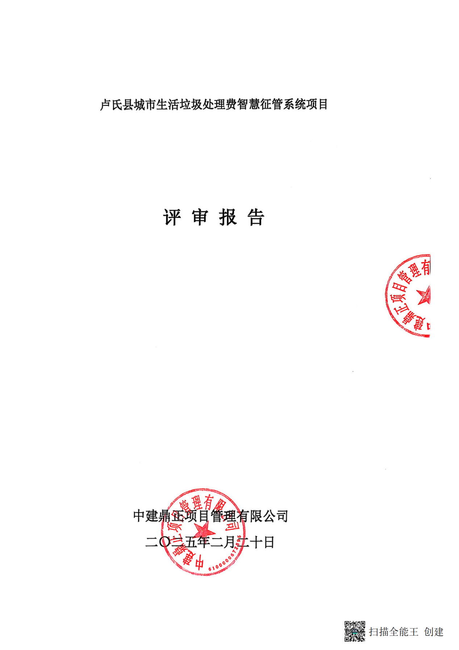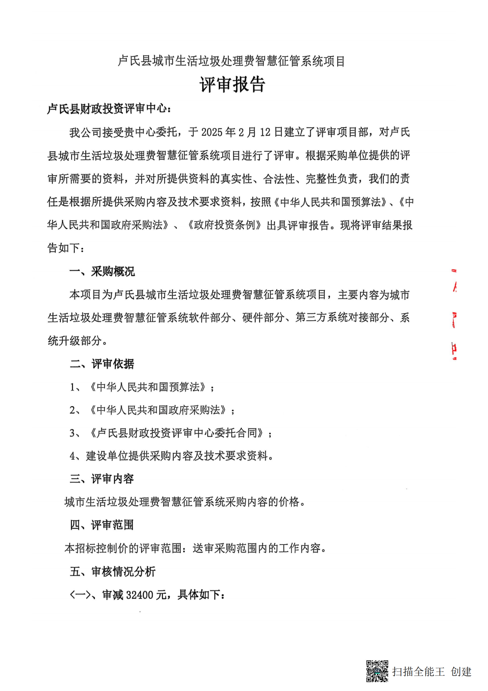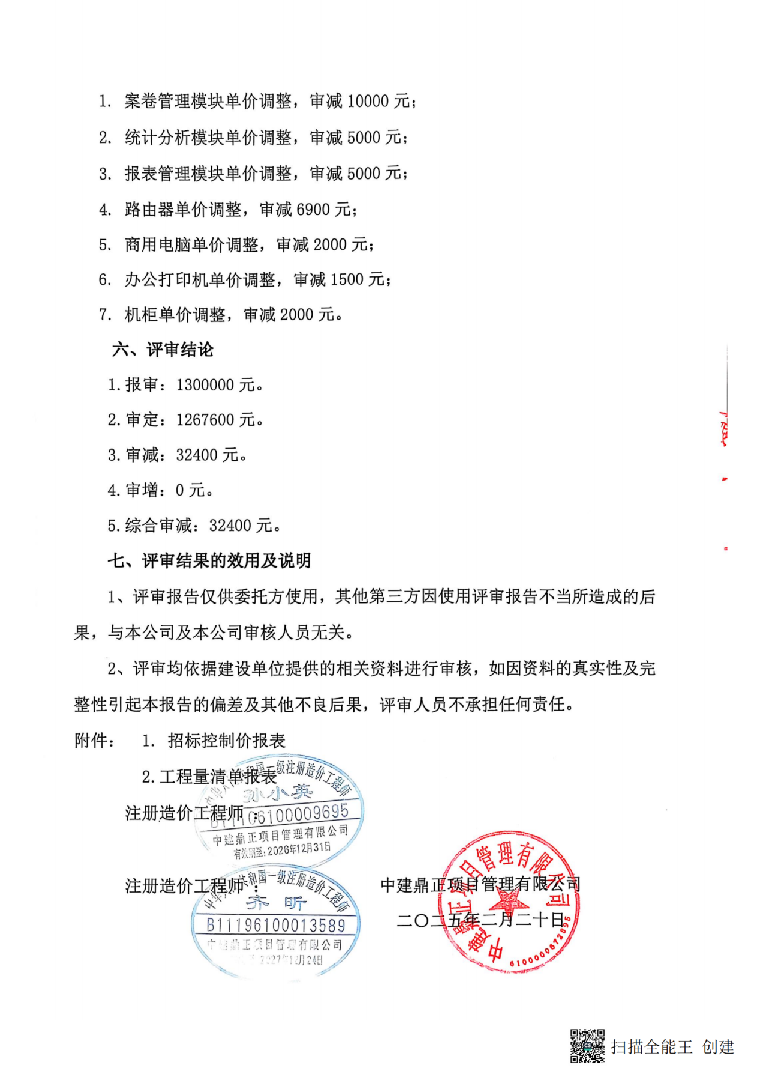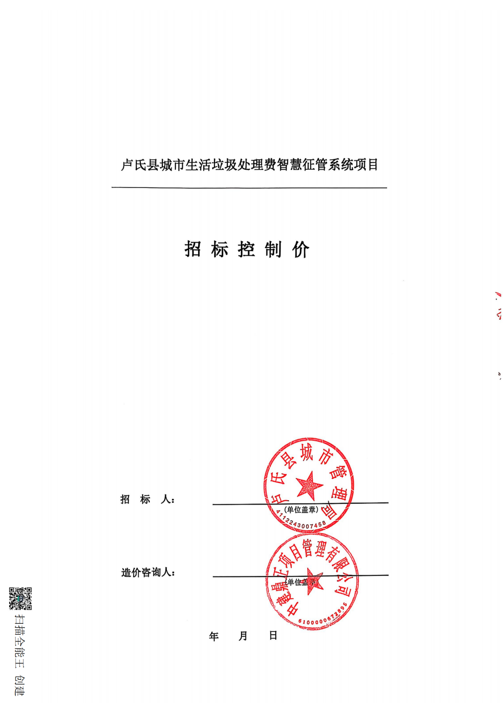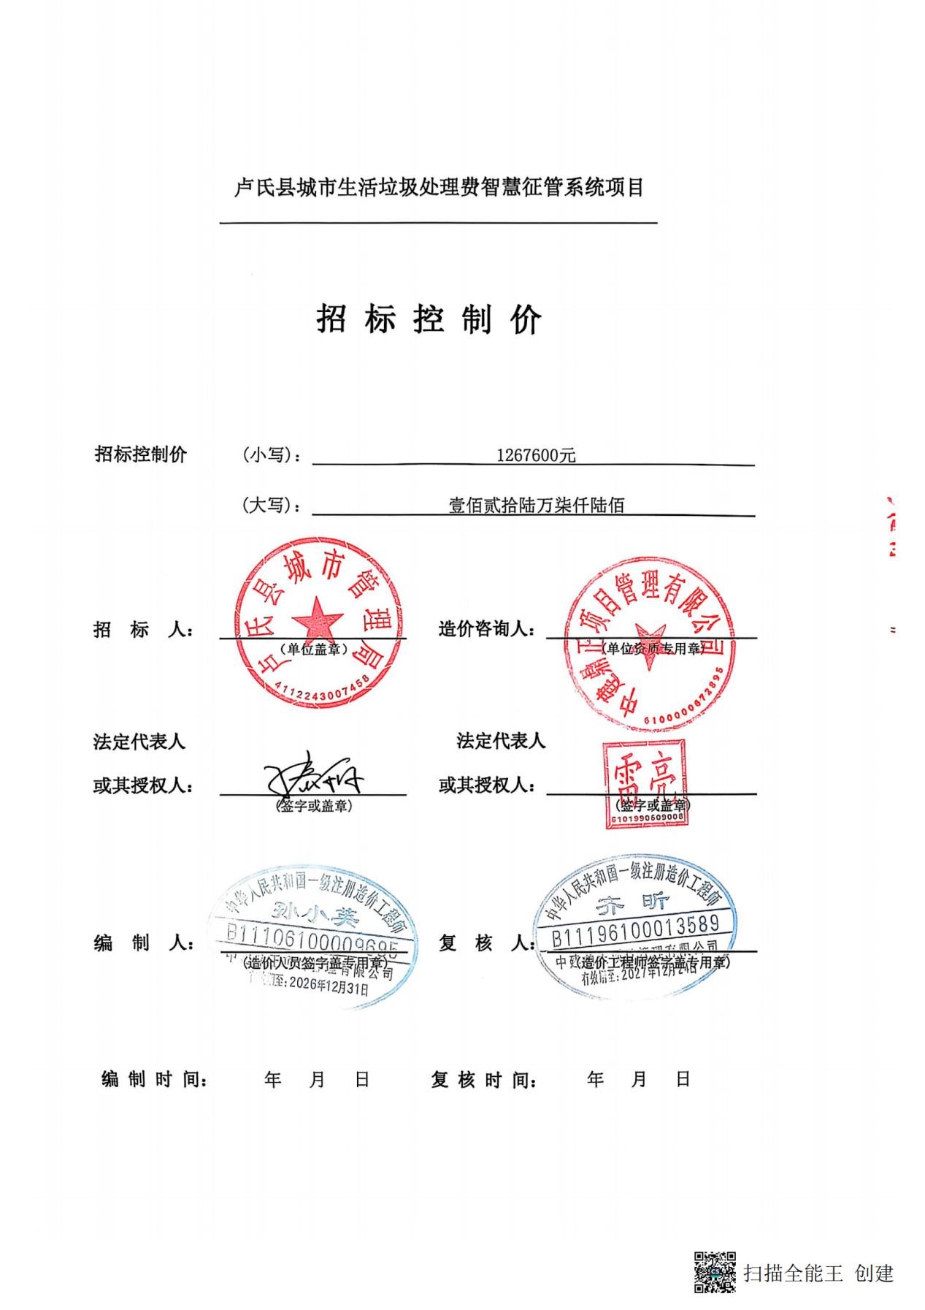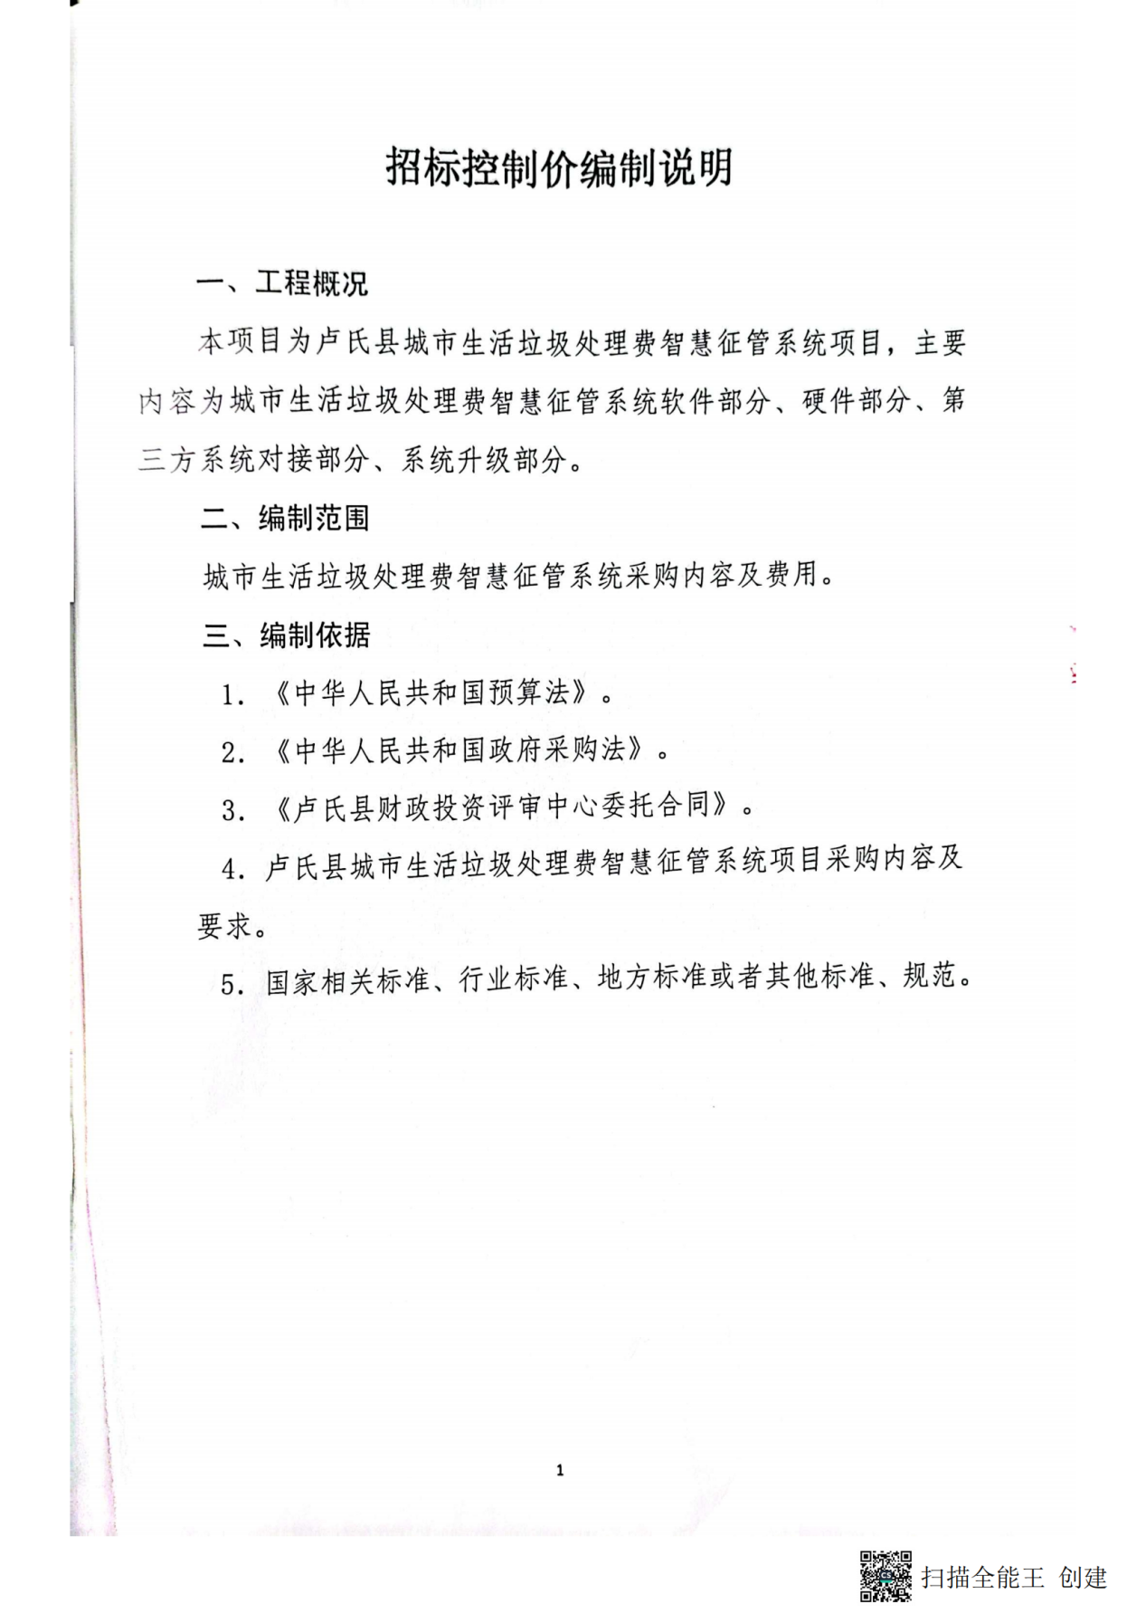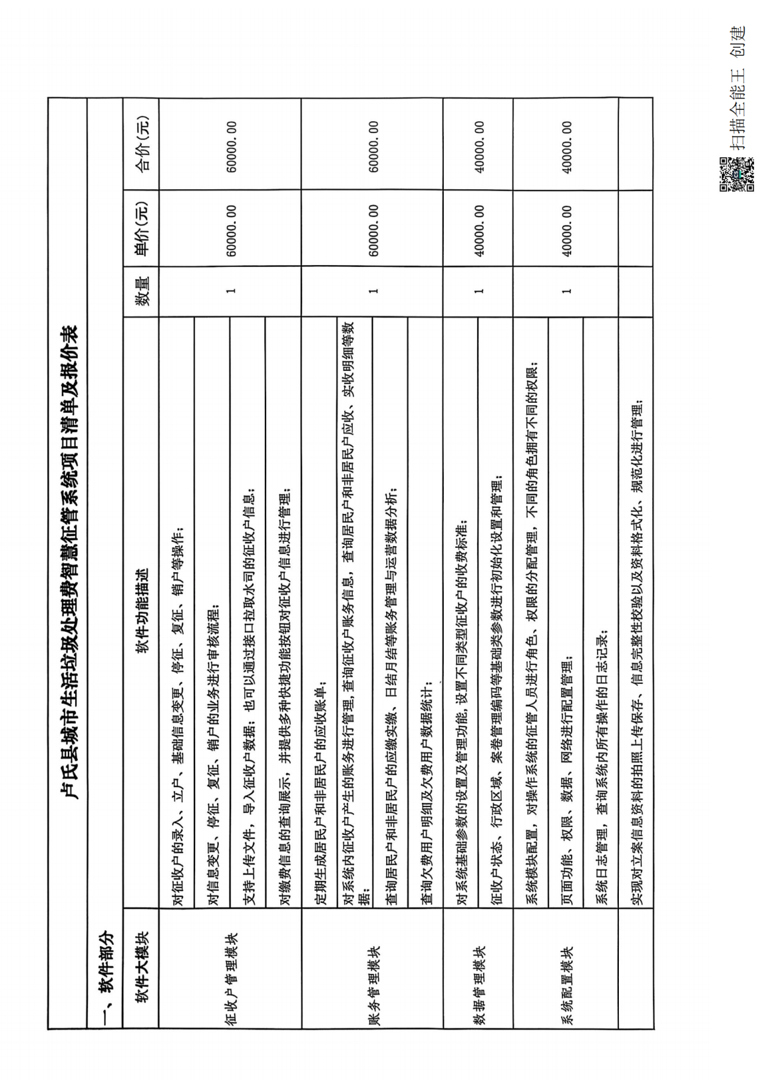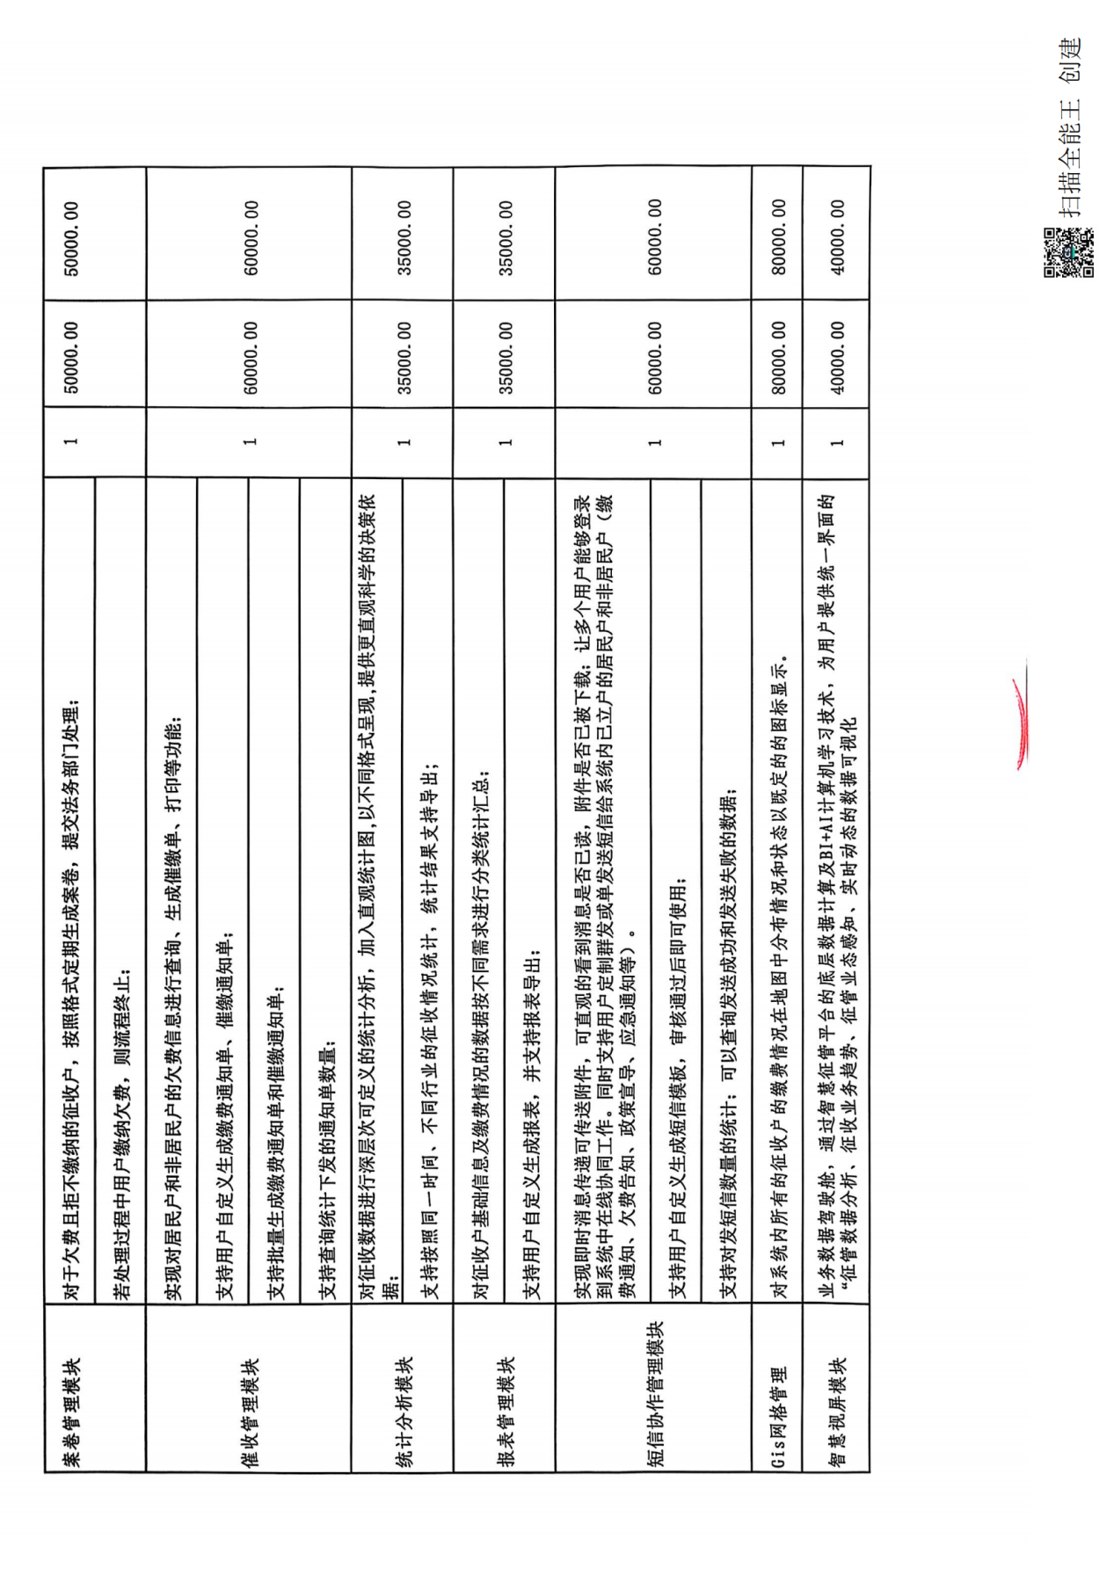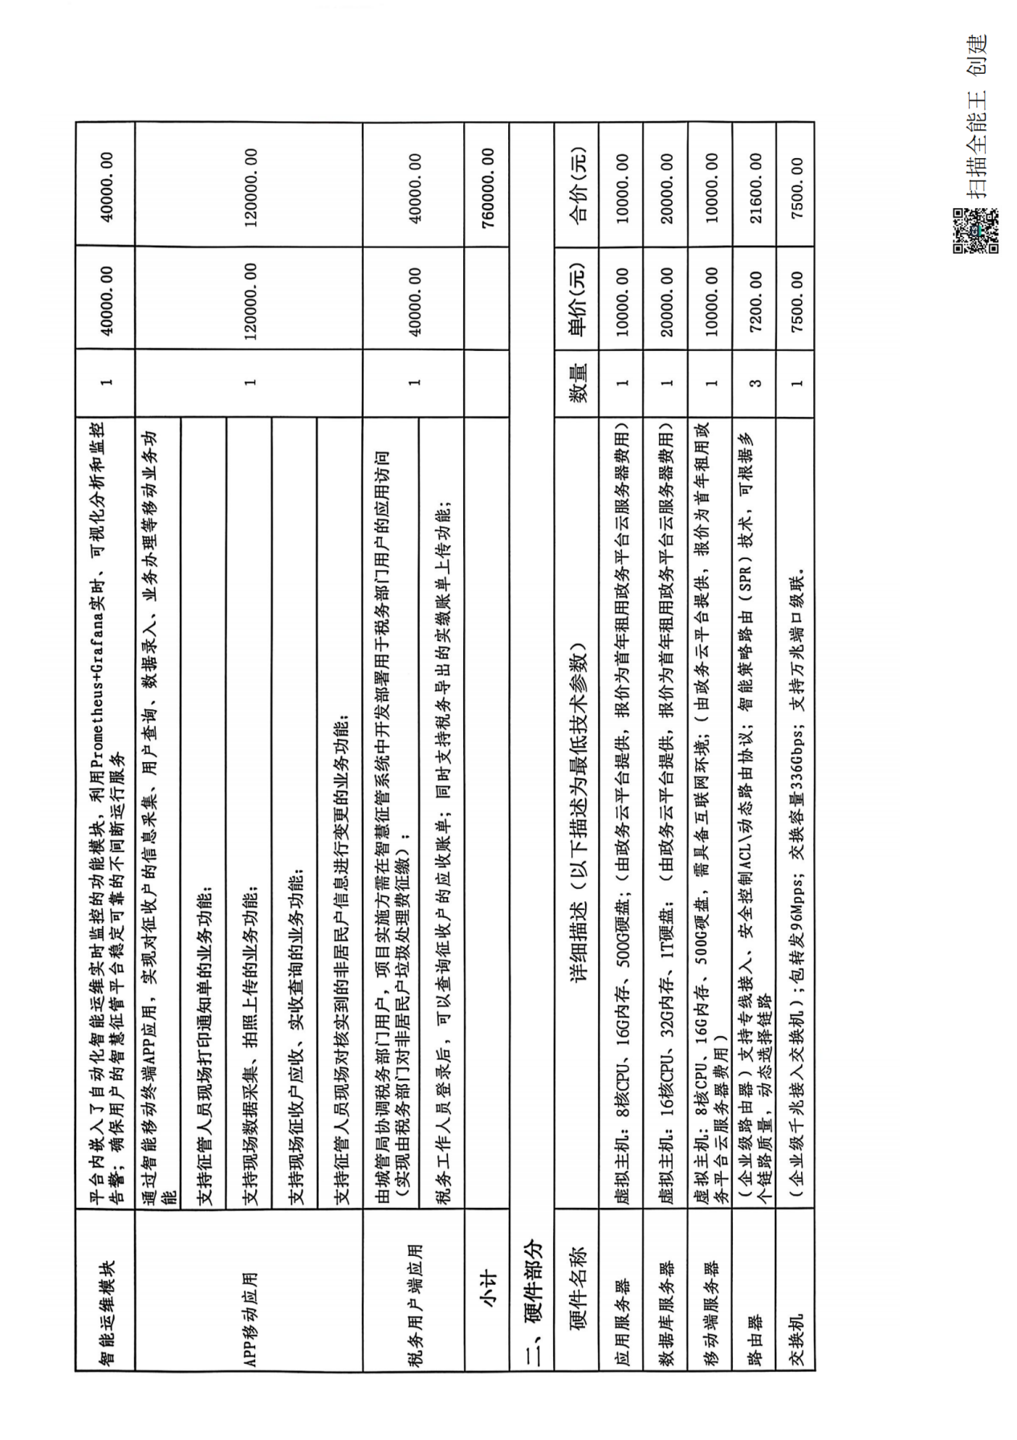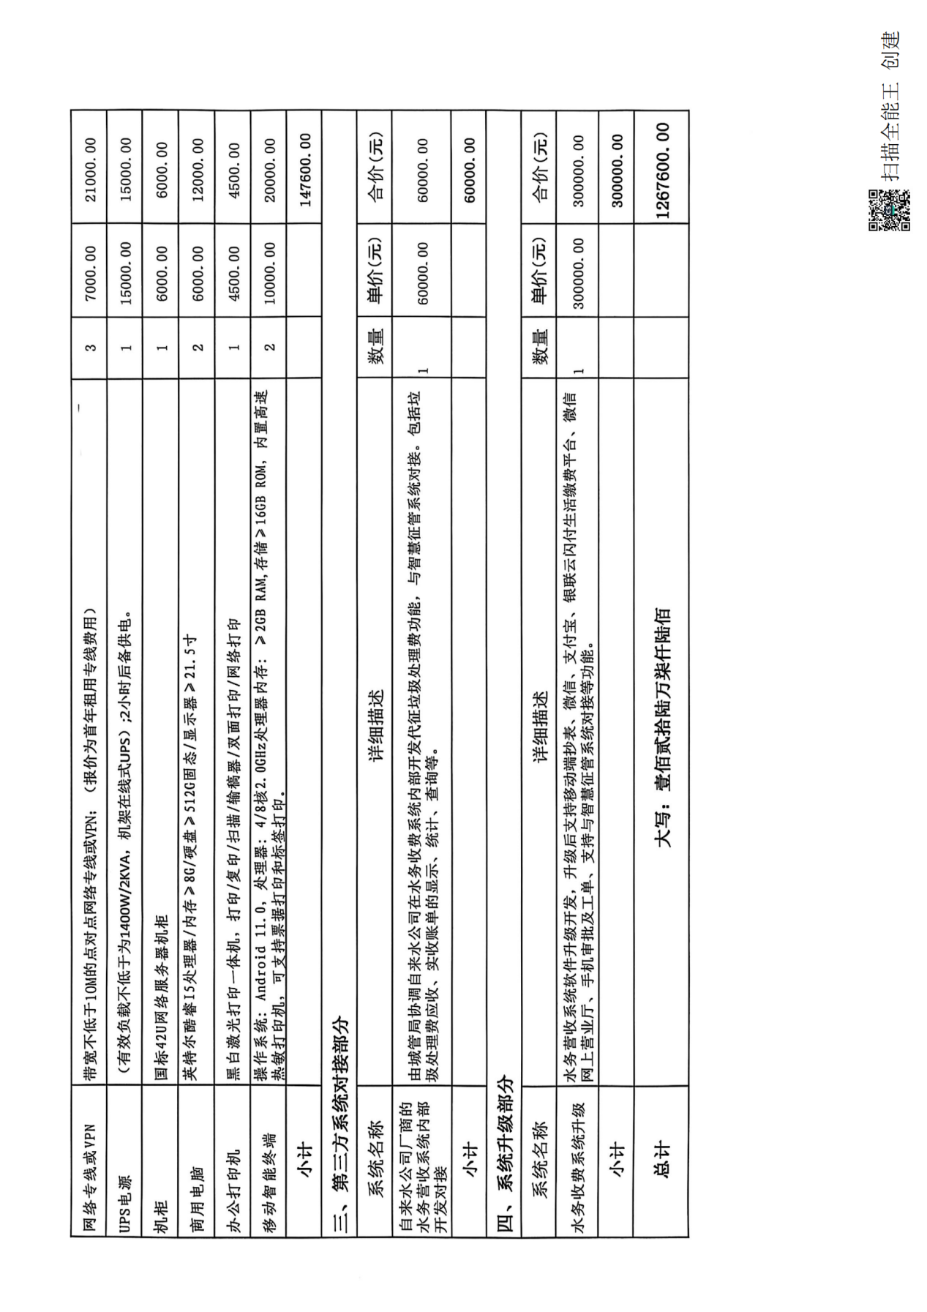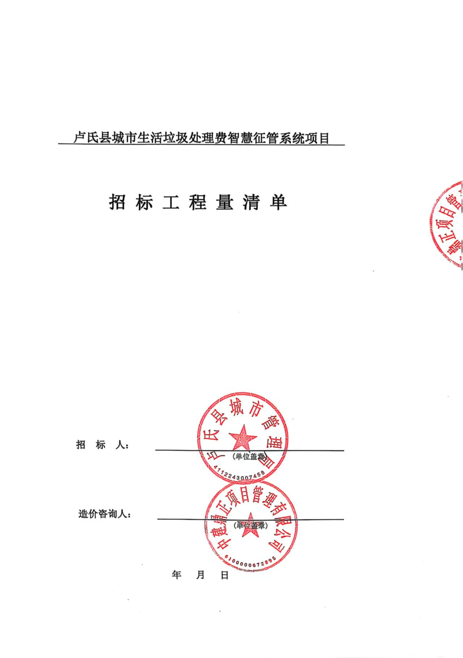
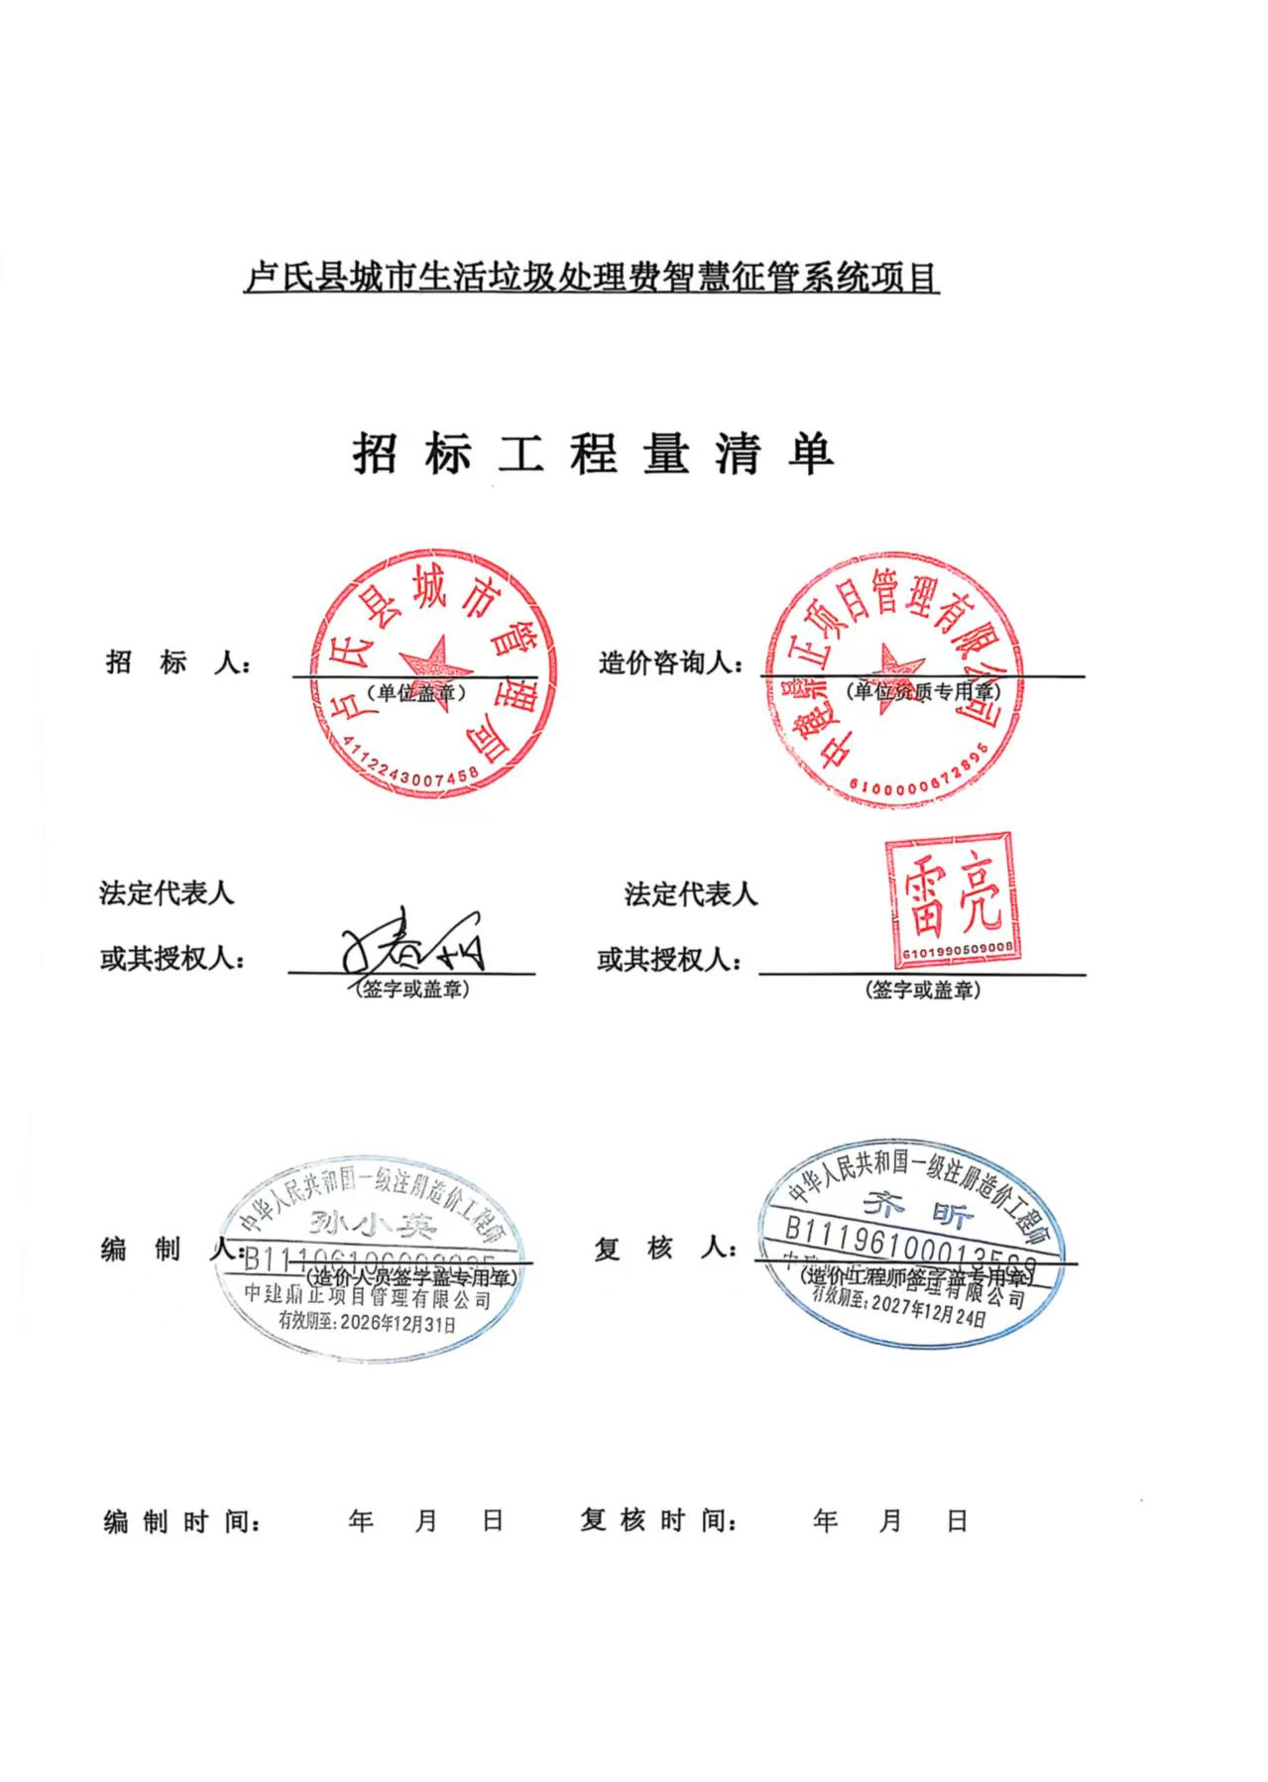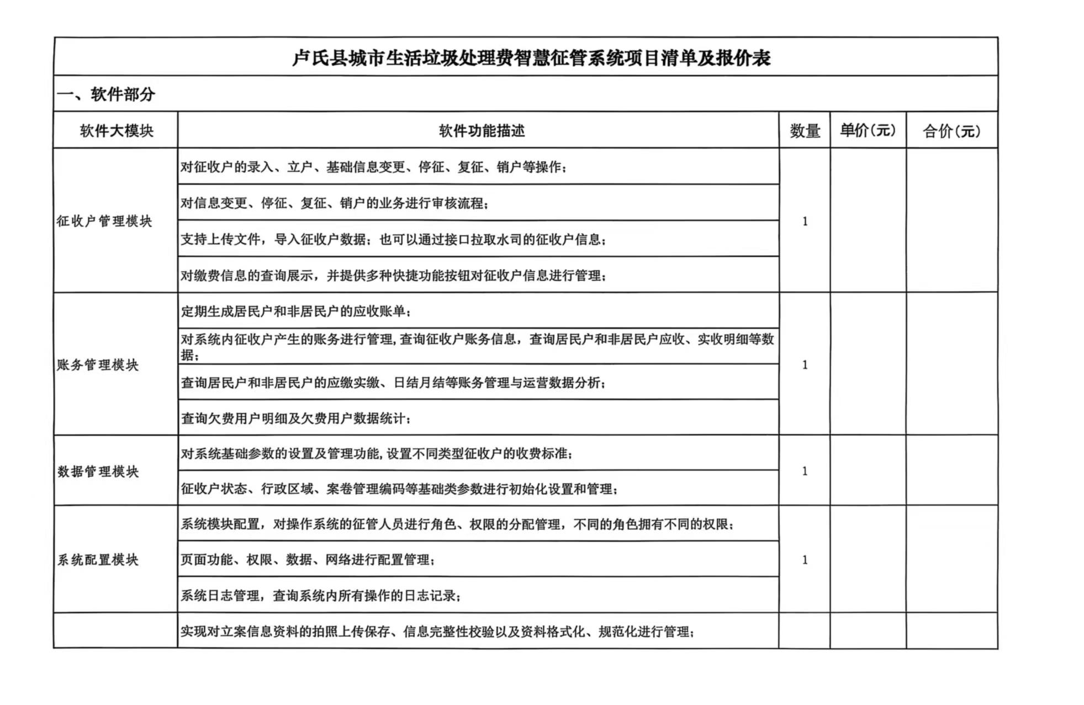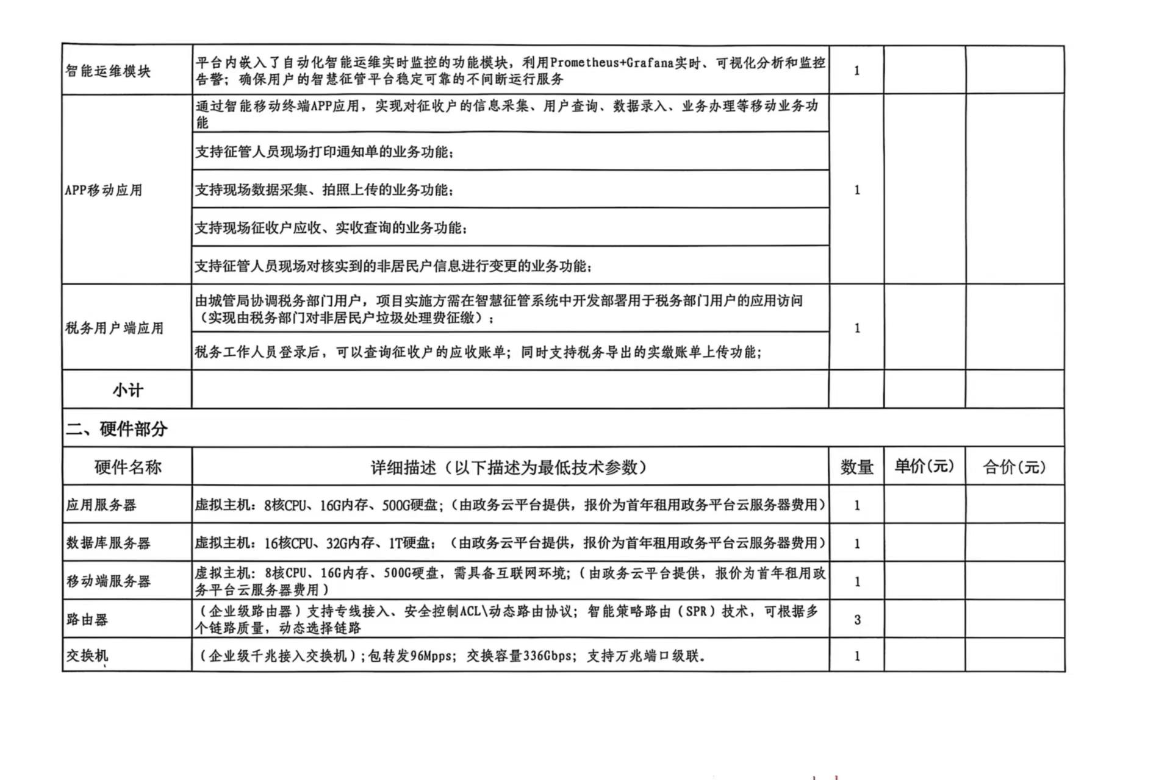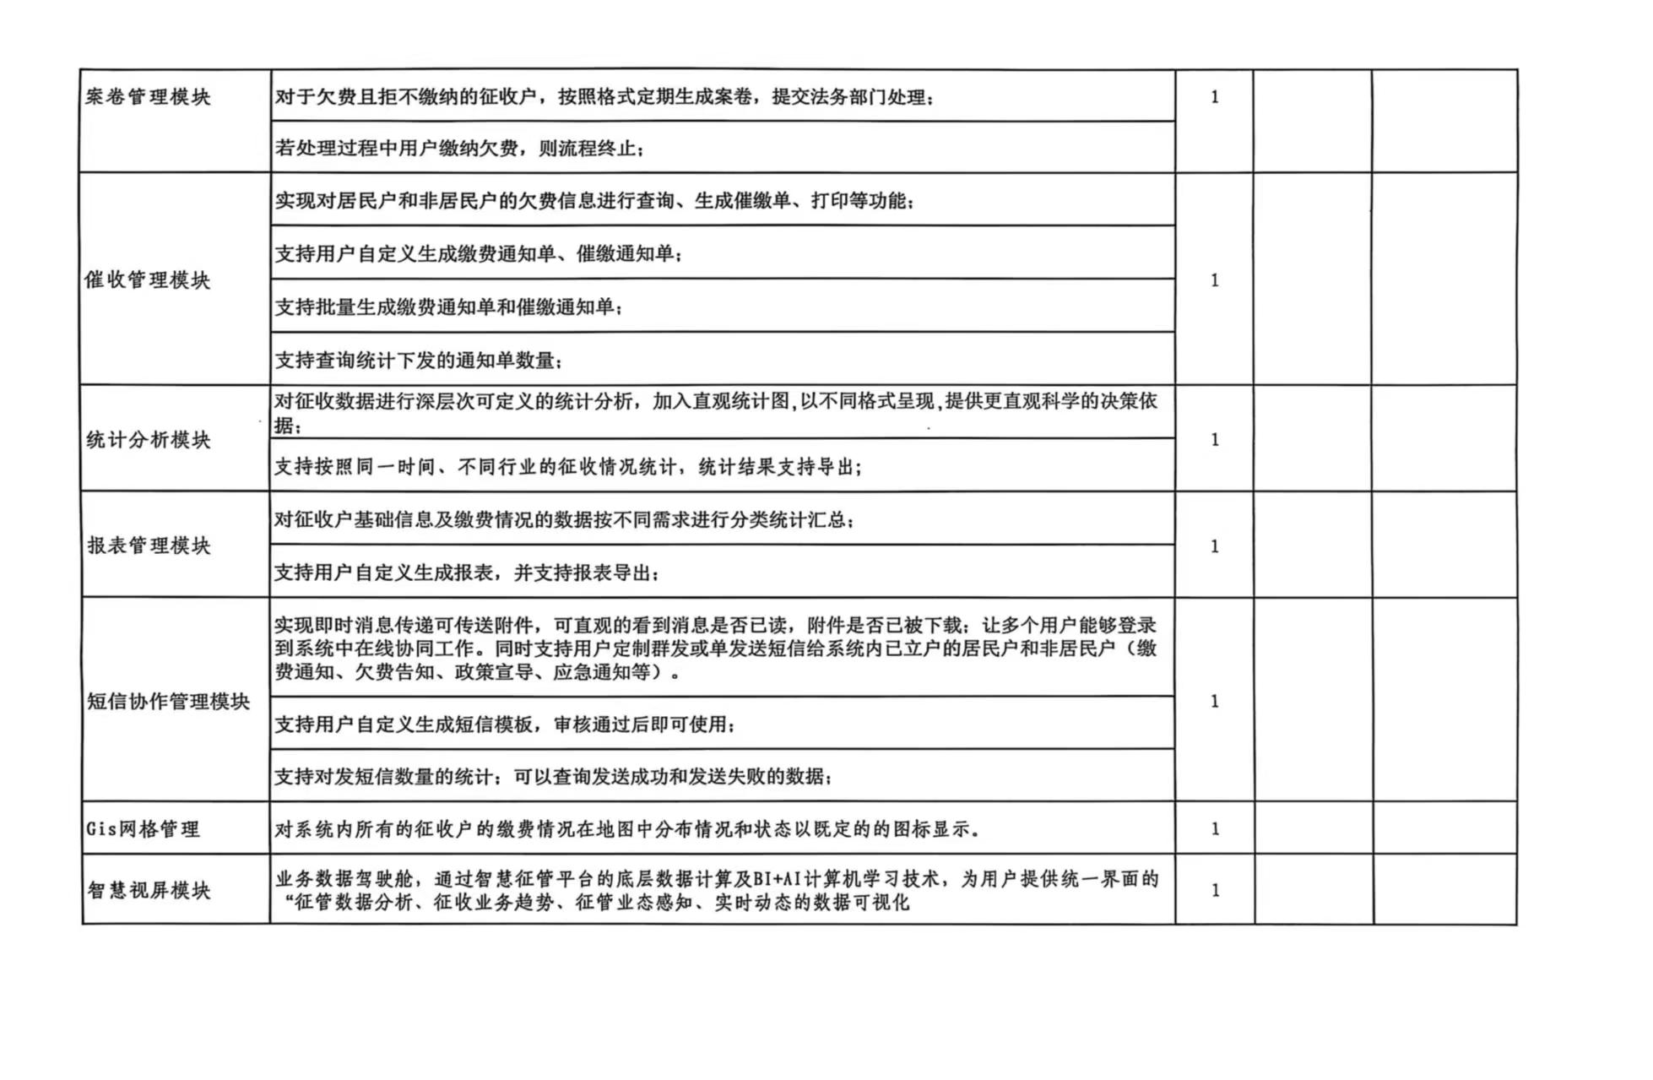
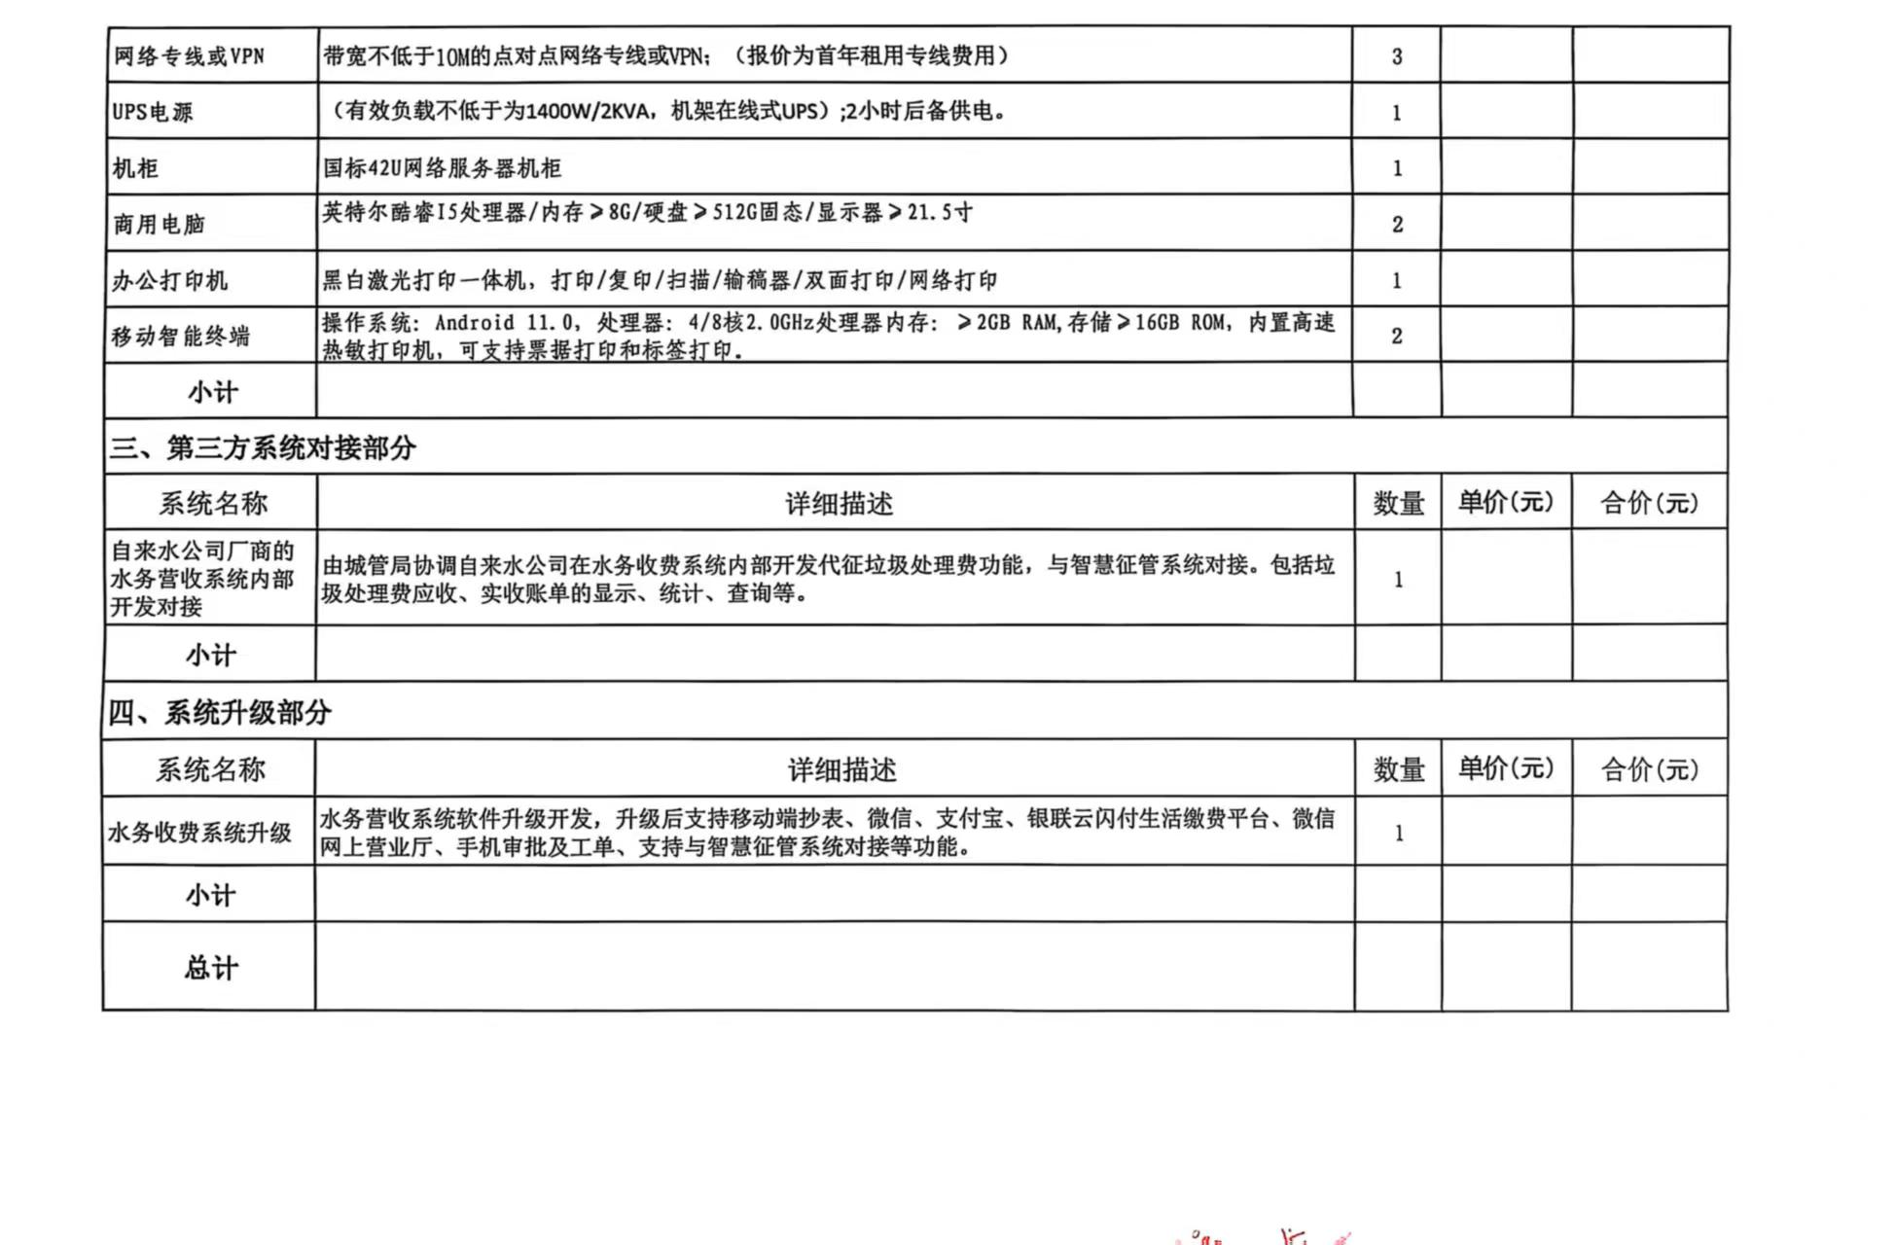

第四章 评标办法
1. 投标文件的评审、比较和否决
1.1评标委员会将按照招标文件的规定，仅对在实质上响应招标文件要求的投标文件进行评估和比较。
1.2根据相关法律法规及有关招标投标文件规定，结合本项目具体情况，制定本次招标评标办法。并按照“公平、公正、科学、择优”的原则进行评标。采用百分制综合评估法进行评比。
1.3在评审过程中，评标委员会可以要求投标供应商就投标文件中含义不明确的内容进行陈述；凡遇到招标文件中无界定或界定不清、前后不一致使评委会成员意见有分歧且又难于协商一致的问题，均由评委会予以表决，获半数以上同意的即为通过，未获半数同意的即为否决。
1.4评标时，投标报价是评标的重要依据，但不是唯一依据，采购人不承诺将合同授予报价最低或最高的投标供应商。
1.5评标委员会依据招标文件中规定的评标标准和方法，对投标文件进行评审和比较，向采购人提出书面评标报告，并推荐合格的中标候选人。采购人根据评标委员会提出的书面评标报告和推荐的中标候选人按序确定中标供应商。
2. 评审程序
2.1 资格审查
本项目采用资格后审
采购人或采购代理机构应当按照招标文件第二章投标供应商须知2.0项要求，对投标供应商的投标文件进行资格评审，有一项不符合的，视为未通过资格审查，按废标处理，符合的进入下一评标程序。
3.评标具体方法和标准
评标委员会根据评标原则和办法对所有投标文件进行集中审核，分别评价。

评标办法前附表
条款号 |  |  | 评审因素 |  | 评审标准
 | 资格性审查 |  | 第二十二条规定 |  | 满足《中华人民共和国政府采购法》第二十二条规定（提供承诺书，格式自拟）；
 |  |  | 营业执照及履行能力 |  | 供应商须具有独立承担民事责任能力的法人或其他组织，同时具有有效的营业执照、税务登记证、组织机构代码证或三证合一的营业执照；具有履行本项目采购服务内容所必须的设备和专业技术服务能力；（提供承诺书，格式自拟）；
 |  |  | 财务状况 |  | 具有良好的财务状况没有处于被责令停业。（提供证明材料或承诺书）；
 |  |  | 完税证明材料 |  | 有依法缴纳税收和社会保障资金的良好记录，提供近半年任意1个月企业依法缴纳税收证明，依法免缴的提供相关证明材料；依法缴纳社会保障资金，提供法定代表人、授权委托人、项目负责人近半年任意1个月社会保障资金的证明。
 |  |  | 无行贿 |  | 参加政府采购活动前3年内无行贿犯罪记录、商业贿赂、不正当竞争行为、骗取中标、严重违约及重大工程质量等问题；开标时提供企业无行贿犯罪记录在中国裁判文书网自行查询或自行承诺（查询对象：企业、法定代表人）及工商部门出具的无商业贿赂和不正当竞争证明，若当地工商部门不出具此证明，供应商自行承诺无商业贿赂和不正当竞争行为；
 |  |  | 信用查询 |  | 根据《关于在政府采购活动中查询及使用信用记录有关问题的通知》(财库[2016]125号)和豫财购【2016】15号的规定，企业没有被列入“信用中国”网站的“失信被执行人”（跳转中国执行信息公开网）、“重大税收违法失信主体”、“政府采购严重违法失信行为记录名单”及“中国政府采购网站”的“政府采购严重违法失信行为记录名单”的供应商。【查询渠道：“信用中国”网站（www.creditchina.gov.cn）、中国执行信息公开网（http://zxgk.court.gov.cn）、中国政府采购网（www.ccgp.gov.cn）】，供应商须提供相关网页查询页截图；
 |  |  | 其他要求 |  | 1、本项目本项目专门面向中小企业采购,同时供应商须提供《中小企业声明函》。  2、单位负责人为同一人或者存在控股、管理关系的不同供应商，不得同时参加本项目政府采购活动（投标文件内附加盖投标人公章的“国家企业信用信息”中公示的公司信息、股东或投资人信息）；  3、本项目不接收联合体投标（自行承诺）；  4、本项目实行资格后审（自行承诺）。
 | 符合性审查 |  | 投标人名称 |  | 与营业执照、税务登记证、组织机构代码证一致
 |  |  | 投标文件签字盖章 |  | 符合招标文件要求，投标文件需有法定代表人或其委托代理人签章并加盖单位公章
 |  |  | 投标文件格式 |  | 符合第六章“投标文件格式”的要求
 |  |  | 报价唯一 |  | 只能有一个有效报价，且未超过本项目招标控制价
 |  |  | 服务内容 |  | 符合“第三章服务内容及要求”
 |  |  | 服务地点 |  | 卢氏县
 |  |  | 服务周期 |  | 合同签订之日起60日历天月内完成相关成果提交；运维周期一年，成果通过验收后一年内免费提供数据更新及系统售后工作。
 |  |  | 服务要求 |  | 符合国家现行相关规范及标准要求。满足采购人要求，确保项目成果通过验收审查。
 |  |  | 投标有效期 |  | 符合第二章 “ 供应商须知前附表”的规定
 |  |  | 其他要求 |  | 符合招标文件规定
分值构成：(总分100分)实政府采购政策满足的资格要求：根据《政府采购促进中小企业发展管理办法》（财库〔2020〕46号）规定，本项目专门面向中小企业采购,同时供应商须提供《中小企业声明函》。
技术评分：60分；
投标报价：10分；
商务评分：30分；
投标报价  （10分） |  | 投标  报价 |  | 1、价格分采用低价优先法计算，即满足招标文件通过资格性和形式性审查且投标价格最低的投标报价为评标基准价，其价格得分为满分10分。  2、其他投标人的价格分统一按照下列公式计算：  报价得分=（评标基准价/投标报价）×10×100%  本项目专门面向中小企业采购。  注：价格分计算保留小数点后二位。在评标过程中，评标委员会发现投标人的报价明显低于成本价时或明显低于其他通过初步审查投标人的报价，有可能影响产品质量或者不能诚信履约的，评标委员会可向该投标人提出询问，要求该投标人作出书面说明并提供相关证明材料。投标人不能合理说明及不能提供相关证明材料的，评标委员会认定该投标人以低于成本价恶意竞标，其投标作废标处理。
技术分  （60分） |  | 实施总体方案  （30分） |  | 根据投标人针对本项目工作内容，提出的工作方法、技术路线、实施流程等合理可行，重点、难点分析透彻，从实施技术措施、人员配置、服务质量及措施、项目成果管理及保证措施、进度保证措施、安全管理体系与措施等方面阐述且满足本项目的需求，对各供应商提供的具体、可行、详细的服务实施总体方案进行综合评分。  实施方案编制全面、合理、可行性强的得30分；  实施方案编制基本全面、合理、可行性一般得25分；  实施方案编制一般全面、合理、可行性差得20分；  缺项或不符合要求得0分；
 |  | 项目主要人员岗位职责（5分） |  | 项目主要人员岗位职责合理、可行、能满足本项目要求的得5分；  项目主要人员岗位设置一般，基本满足要求的得3分；  项目主要人员岗位设置不合理，有明显缺陷的得1分；  缺项或不符合要求得0分；
 |  | 应急预案和紧急事件处置措施（5分） |  | 根据投标人遇到突发故障时采取的应急措施及售后人员到达现场的时间，针对项目情况及特点提供的应急预案和紧急事件处置措施建议：  评委根据投标人采取的措施是否得当、售后人员解决问题及到达时间是否及时进行打分。  内容科学、完整、详细、全面的得5分；  方案内容比较科学完整、详细、全面的得3分；  方案内容完整、详细、但不够全面的得1分；  缺项或不符合要求得0分；
 |  | 合理化建议  （4分） |  | 根据本项目实际情况，提出合理化建议。  合理化建议全面合理得4分；  合理化建议比较合理得2分；  合理化建议一般得1分；  缺项或不符合要求得0分；
 |  | 培训方案  （6分） |  | 根据投标人针对本项目制定的培训方案进行评价，培训方案应至少包括①培训时间、地点；②培训的主要内容（至少包含使用及日常维护内容、注意事项、紧急处理措施）；③预期培训效果。  方案、措施及承诺全面、合理、可行、可实施性强，有详细的方案及措施，能较好的满足本项目要求的得6分；  方案各方面安排较合理，方案及措施简单、可实践实施的得3分；  方案各方面安排一般、措施实践实施性较差的得1分。  缺项或不符合要求得0分；
 |  | 质量保证措施  （5分） |  | 质量保证措施方案全面、合理、可行、措施有保障的，得5分；  质量保证措施方案较为全面、合理、措施有保障的，得3分；  质量保证措施方案基本合理、措施有保障的，得1分；  缺项或不符合要求得0分；
 |  | 项目实施难点及关键过程分析  （5 分） |  | 投标人对本项目实施难点及关键过程分析全面合理。  措施可行性高的得5分；  投标人对本项目实施难点及关键过程分析基本合理，措施基本可行的得3分；  投标人对本项目实施难点及关键过程分析简单，措施可行性差的得1分；缺项或不符合要求得0分；
商务分  （30分） |  | 企业业绩  （9分） |  | 投标供应商提供2022年1月1日以来的相关业绩，每提供一份业绩得3分，最高得9分（时间以合同签订时间为准，业绩需提供合同原件扫描件或中标通知书（加盖单位公章）。
 |  | 服务方案及售后方案（16分） |  | 针对投标人的项目服务方案进行评分，包括具体的项目拓扑架构图、服务内容、故障响应时间、响应方式、维保服务等方面进行打分。  方案详细切实可行的得16分，方案内容欠佳的得10分；方案思路存在明显缺陷的得4分；缺项不得分。
 |  | 风险措施  （5分） |  | 针对项目特点制定在服务工作中切实可行的风险防范措施，及项目实施的全面性分档打分。  详细切实可行的得5分，内容欠佳的得3分；措施思路存在明显缺陷的得1分；缺项不得分。

第五章 合同条款及格式
（样本、仅供参考）
（采购人可根据采购项目的实际情况增减条款和内容）
采购人（招标人）： （以下简称甲方）
投标人（供应商）： （以下简称乙方）
经甲乙双方充分协商，特订立本合同，以便共同遵守。
一、合同标底：
根据招标文件及其补充文件、中标方的投标文件及其澄清文件和甲方政府采购项目明细表等确定（清单附后，甲乙双方须在清单上盖章）。
二、合同价格：
三、交货时间及地点：
1、乙方在采购合同签订后 日历天内全部交付并安装调试完毕（具体日期由签订合同之日起计算）；
2、乙方自定运输方式，自付费用将中标货物合同标的送达甲方指定地点。
四、技术规格：
1、乙方提供的产品的技术规格有国家标准的应符合现行国家标准，无国家标准的应符合部颁标准或行业标准，并满足标的清单中的规定。
2、乙方保证提供的产品是全新的正品品牌货物，必须满足投标文件承诺的所有服务。
五、附件、配件：
按产品所附使用说明书及清单执行；包括厂家在促销等特别期间承诺提供的附件。
六、售后服务：
1、产品质量：在质保期内，甲方正常使用乙方所供产品而出现质量问题时，乙方按“质量保证承诺书”负责；对产品出现的故障乙方应免费上门服务。
2、产品使用：甲方在使用乙方所供产品中出现问题需乙方指导解决时，乙方应及时给予解决。
3、合同商品从验收合格之日起，质保期内第一年免费维修，无法维修的，无条件免费更换。保修期后，供方仍提供维修服务，收取成本费。供方保证所供商品在保修期内发生故障时，最迟在 3 个工作日内修复，不能按时修复的，须采取备件方式等措施，以保证甲方的正常使用。
七、验收及异议：
1、甲方验收，并根据实际验收情况向乙方签发验收报告；
2、甲方在验收中，如果发现有与合同规定不符的，应在3天内向乙方提出书面异议，不签发验收报告；并同时将该书面异议送达有关部门；甲方未按规定期限提出书面异议并且签发验收报告的，视为甲方放弃自己的权利。乙方在接到甲方书面异议后，应在3天内予以纠正，并对纠正情况以书面形式告知有关部门，否则视为无效。
八、支付和支付条件： 。
九、违约责任：
1、乙方不能按时交货或因不可抗力的原因不能按时交货而未在供货期限内书面或电话告知甲方的，应向甲方偿付不能交货部分货款5%的违约金；
2、乙方所交标的品牌、型号、规格、质量等不符合合同规定，按违约处理，并赔偿合同金额总数及承担由此给甲方带来的其他损失。
十、由于不可抗力的原因不能履行合同时，应及时向对方通报不能履行或不能安全履行的理由，在取得有关权威部门的证明以后，允许延期履行、部分履行或者不履行合同，并根据情况可部分或全部免予承担违约责任。
十一、本合同如发生纠纷，甲乙双方协商解决，协商不成时，约定由信阳市仲裁委员会仲裁。
十二、本合同自签字之日起生效，甲乙双方均不得随意变更或解除合同。
十三、合同如有未尽事宜，须经甲乙双方共同协商，作出补充约定，补充约定与本合同具有同等法律效力。
十四、本合同一式六份，甲方执四份、乙方执二份，具体内容以合同签订时甲、乙双方协商为准。
采购人（甲方）：（公章） 投标人（乙方）：（公章）
法定代表人或授权代理人：（签字） 法定代表人或授权代理人：（签字）
地 址： 地 址：
开户银行： 开户银行：
账 号： 账 号：
电 话： 电 话：
年 月 日 年 月 日

第六章

投标文件格式

（项目名称）

投 标 文 件

项目编号：

投标供应商：（签章）
法定代表人：（电子签章）
日 期： 年 月 日

目 录

一、投标函

二、投标报价

三、法定代表人身份证明

四、授权委托书

五、业绩一览表及证明材料

六、投标承诺函

七、供应商资格审查资料

八、技术标

九、商务标

十、供应商认为可提交的其他资料

一、投标函
致：（采购人）
我们收到了 （项目名称） 的招标文件，经详细研究，我们决定参加该项目投标活动并投标，我们郑重声明以下诸点并负法律责任。
- 愿按照招标文件中的条款和要求，提供服务，报价为：人民币（小写）： 元，（大写）： 元，服务质量 ，服务周期 ，服务地点 。
(2) 如果我们的投标文件被接受，我们将履行招标文件中规定的各项要求。
(3) 我们同意按招标文件中的规定，本投标文件的有效期为自投标截止之日起60日历天。如果中标，有效期延长至合同终止日止。
(4) 我们愿提供招标文件中要求的所有文件资料。
(5) 我们已经详细审核了全部招标文件，包括修改、补充的文件(如果有的话)和参考资料及有关附件，我们完全理解并同意放弃对这方面有不明及误解的权利。
(6) 我们愿按《中华人民共和国民法典》履行自己的全部责任。
（7）随同本投标函递交的投标函附录属于合同文件的组成部分。
（8）如果我方中标，愿履行招标文件中的各项条款和规定，并按国家有关标准向采购代理机构交纳中标服务费。

投标供应商名称：(公章签章)
法定代表人：(法人签章)
年 月 日

二、投标报价

（一）报价一览表
供应商名称
供应商地址
营业执照号
项目名称
项目编号
投标总报价 | 大写：  小写：
质量要求
服务周期
服务地点
投标有效期
法人姓名 |  | 联系电话
项目负责人 |  | 联系电话
其他优惠条件
注：1、供应商所投产品的总价包含税费、劳务费等一切相关费用。
2、上述日期均以日历天为单位，包括法定节假日。
投标供应商： （签章）
法定代表人： （签章）
年 月 日

（二）投标报价
项目名称：

项目编号：

投标总价： 大写

小写

投标单位名称：（签章）

法定代表人：（签章）

卢氏县城市生活垃圾处理费智慧征管系统项目报价表

一、软件部分
软件大模块 | 软件功能描述 | 数量 | 单价（元） | 总价（元） | 品牌型号 | 备注（所投产品属于大中小微型哪种）
 | ...

注：

①该报价包含税费、专用工具、安装调试费、技术服务费、培训费、运输费、保险费、运维费用、售后服务费用等关于本项目的所有费用，投标人应结合自身实际情况合理报价，招标人不再支付关于本项目范围内的额外费用。（提供承诺书，格式自拟）

②投标人应根据招标文件第三章工程量清单内容及格式填写此表，且投标单价及总价不得超过招标控制价；投标人有其它内容需说明的可以附件形式添加内容或在此表基础上根据实际情况自行扩展表格。

供应商(签章)：
法定代表人(签章)：
日期： 年 月 日

技术参数偏离表
序号 | 产品名称 | 招标文件技术参数 | 投标响应文件  技术参数 | 偏离  (正/负) | 说明
说明：投标单位应对照招标文件件技术规格要求，反映所提的服务对招标文件的技术规格要求的全部正/负偏离（优于招标文件要求的为正偏离、低于招标文件要求得为负偏离）情况。未在本表中做出偏离说明的项目，视为与招标文件要求一致；在本表中做出偏离说明的项目，投标单位必须提供所提供服务的具体参数值，并在技术标中提供详细资料。
注：此表格若不够用，可根据实际自行扩展表格。

投标供应商： （单位电子签章）
法定代表人： （法人电子签章）
日 期： 年 月 日

三、法定代表人身份证明

单位名称：
单位性质：
地 址：
成立时间： 年 月 日
经营期限：
姓 名： 性别： 年龄： 职务：
系 （供应商单位名称） 的法定代表人。
（后附法定代表人身份证正反面原件扫描件）

特此证明。

投标供应商： （单位电子签章）
法定代表人： （法人电子签章）
日 期： 年 月 日

四、授权委托书

本人 （姓名）系 （投标供应商名称）的法定代表人，现委托 （姓名）为我方代理人。代理人根据授权，以我方名义签署、澄清、说明、补正、递交、撤回、修改 （项目名称）投标文件、签订合同和处理有关事宜，其法律后果由我方承担。
委托期限：
代理人无转委托权。
（后附委托代理人身份证正反面原件扫描件）

投标供应商： （单位电子签章）
法定代表人： （法人电子签章）
日 期： 年 月 日

五、业绩一览表及证明材料
项目名称：
项目编号：
序号 | 项目名称 | 中标日期 | 采购单位 | 中标金额 | 合同签订时间
注：投标供应商所列项目清单须附合同业绩，时间要求为2022年1月1日以来，以中标通知书或合同为准。

投标供应商： （签章）
法定代表人： （签章）
年 月 日

六、投标承诺函
致 （采购人名称）：
我方已充分了解了 （项目名称）（项目编号： ）的招标文件，愿意遵照本项目《招标文件》、《中华人民共和国政府采购法》等有关规定参与竞标，并承诺如下：
1、我方承诺将严格按照“公开、公平、公正和诚实信用原则”参与本项目竞标活动。
2、我方承诺在投标有效期内不撤销响应文件；
3、我方承诺在响应文件及对三门峡市公共资源交易供应商诚信库中提供的材料真实有效；
4、我方承诺绝不与采购人、其他投标供应商或者代理机构恶意串通的投标；
5、我方承诺绝不以他人的名义投标、串通投标、以行贿手段谋取中标或者以其他弄虚作假方式投标；
6、我方承诺绝不采取不正当手段谋取中标；
7、如我方中标，我方承诺在收到中标通知书后，在中标通知书规定的期限内，根据招标文件、我方的响应文件及有关澄清承诺书的要求，与采购人订立书面合同，并按照合同约定承担完成合同的责任和义务.
8、如我方违反此约定，愿意接受本项目本标段预算金额10%的处罚，同时依法承担相应法律责任。

投标供应商： （签章）
法定代表人： （签章）
年 月 日

七、资格审查资料
（一）基本情况表

供应商名称
注册地址 |  |  | 邮政编码
联系方式 | 联系人 |  | 电 话
 | 邮箱 |  | 网 址
法定代表人  （负责人） | 姓名 |  | 电话
成立时间 |  |  | 员工总人数
营业执照号
注册资本
开户银行
银行账号
经营范围
备注

投标供应商： （单位电子签章）
法定代表人： （法人电子签章）
日 期： 年 月 日

（二）资格承诺声明函
致（本项目采购单位）：
我单位自愿参加本次政府采购活动，严格遵守《中华人民共和国政府采购法》及相关法律法规，依法诚信经营，依法遵守本次政府采购活动的各项规定。我单位郑重承诺声明如下：
一、我单位全称为 ，注册地点为 ，统一社会信用代码为 ，法定代表人（单位负责人）为 ，联系方式为 ；
二、我单位具有独立承担民事责任的能力；
三、我单位具有良好的商业信誉和健全的财务会计制度；
四、我单位具有履行合同所必需的设备和专业技术能力；
五、我单位有依法缴纳税收和社会保障资金的良好记录；
六、我单位参加政府采购活动前三年内，在经营活动中没有重大违法记录；
七、我单位具备法律、行政法规规定的其他条件。
我单位保证上述声明的事项都是真实的，符合《中华人民共和国政府采购法》规定的投标人资格条件。如有弄虚作假，我单位愿意按照“提供虚假材料谋取中标、成交”承担相应的法律责任，同意将违背承诺行为作为失信行为记录到社会信用信息平台，并承担因此所造成的一切损失。

投标供应商： （单位电子签章）
法定代表人： （法人电子签章）
日 期： 年 月 日

- 招标文件中要求的资格证明等文件（格式自拟）
注意：供应商应确保证明文件的真实性、有效性及合法性，否则，由此引起的任何责任都由供应商自行承担。

八、技术标
（格式自拟）

九、商务标
（格式自拟）

十、供应商认为可提交的其他资料
（评分办法中提到的其他资料及供应商认为应附的其他资料）
（格式自拟）

附：政府采购政策

（一）中小企业声明函

（属于中小企业的填写，不属于的无需填写此项内容）

本公司（联合体）郑重声明，根据《政府采购促进中小企业发展管理办法》{财库[2020]46号}的规定，本公司（联合体）参加 （单位名称） 的 （项目名称）采购活动，服务全部由符合政策要求的中小企业承接。相关企业（含联合体中的中小企业、签订分包意向协议的中小企业）的具体情况如下:
1、（标的名称），属于 （采购文件中明确的所属行业） ；承接企业为（企业名称），从业人员 人，营业收入为 万元，资产总额为 万元，属于（中型企业、小型企业、微型企业）；
2、（标的名称），属于 （采购文件中明确的所属行业） ；承接企业为（企业名称），从业人员 人，营业收入为 万元，资产总额为 万元，属于（中型企业、小型企业、微型企业）；
……
以上企业，不属于大企业的分支机构，不存在控股股东为大企业的情形，也不存在与大企业的负责人为同一人的情形。
本企业对上述声明内容的真实性负责。如有虚假，将依法承担相应责任。

企业名称（盖章）：

日期：

注：从业人员、营业收入、资产总额填报上一年度数据，无上一年度数据的新成立企业可不填报。
供应商提供《中小企业声明函》内容不实的，属于“隐瞒真实情况，提供虚假资料的”情形，依照《政府采购法》的有关规定追究相应责任。

